博 士 学 位 论 文

煤中伴生元素的地质地球化学习性与富集模式

作 者：
学 院：
学 号：
学科专业：
导 师：

20XX年X月
中图分类号： xxxxx 单位代码： 11413
UDC分类号： xxxxx 密 级： 公开

博 士 学 位 论 文

中文题目：煤中伴生元素的地质地球化学习性与富集模式
英文题目：Geological-geochemical Behaviors and Enrichment Models of Associated Elements in Coal

作 者： 学 号：
学科专业： 研究方向：
导 师： 职 称：
学习方式： 论文提交日期：20xx年xx月xx日
论文答辩日期：20xx年xx月xx日 学位授予日期：20xx年xx月xx日

中国矿业大学（北京）

独创性声明

本人声明所呈交的学位论文是我个人在导师指导下进行的研究工作及取得的研究成果。尽我所知，除了文中特别加以标注和致谢的地方外，论文中不包含其他人已经发表或撰写过的研究成果，也不包含为获得中国矿业大学（北京）或其他教学机构的学位或证书而使用过的材料。与我一同工作的同志对本研究所做的任何贡献均已在论文中作了明确的说明并表示谢意。

作者签名： 日期：

关于论文使用授权的说明

本人完全了解中国矿业大学（北京）有关保留、使用学位论文的规定，即：学校有权保留送交论文的复印件，允许论文被查阅或借阅；学校可以公布论文的全部或部分内容，可以采用影印、缩印或其他复制手段保存论文。
（保密的论文在解密后应遵守此规定）

作者签名： 导师签名： 日期： .

摘 要
本文充分运用煤地球化学、煤岩学、煤田地质学、岩石学和矿物学等理论知识，研究了煤中伴生元素的地质地球化学习性和成因机理，归纳了煤中伴生元素的7种成因模式。系统总结和分析了中国华北和西南地区煤中伴生元素的分布特征及其差异的地质成因。详细讨论了煤中稀土元素的赋存分配模式和机理。指出了煤中铂族元素的背景值及5种来源，提出煤中铂族元素以Pt-Pd分配模式为特征。应用TOF-SIMS研究了高硫煤中黄铁矿化的杆状菌落的伴生元素组成，指出菌落在生物成因黄铁矿的形成过程中，在活化和富集Cu、Zn等金属元素性研究了同沉积火山灰对煤中伴生元素富集和存在形态的影响，发现了煤中以非硫化物状态存在的高含量Fe、Cu等元素，并给予了由火山灰、有机质和陆源碎屑组成特殊组构的岩石命名和分类方案。
。。。。。。。。。。。。。。。。。。。。。。。。。1500字左右。。。。。。。。。。。。。。。。。。。。。。。。。。。。。
。。。。。。。。。。。。。。。。。。。。。。。。。。。。。。。。。。。。。。。。。。。。。。。。。。。。。。。。。。。。。。。。。。。。。。。。。。。。。。。。。。。。。。。。。。。。。。。。。。。。。。。。。。。。。。。。。。。。。。。。。。。。。。。。。。。。。。。。。。。。。。。。。。。。。。。。。。。。。。。。。。。。。。。。。。。。。。。。。。。。。。。。。。。。。。。。。。。。。。。。。。。。。。。。。。。。。。。。。。。。。。。。。。。。。。。。。。。。。。。。。。。。。。。。。。。。。。。。。。。。。。。。。。。。。。。。。。。。。。。。。。。。。。。。。。。。
在风氧化作用对煤中伴生元素富集影响方面，指出U、Mo、Cu等在还原障和氧化障中具有高度的运移反差，在氧化障中具有较高的活性，而在还原障中可形成次生堆积。
关键词：煤；伴生元素；地质地球化学习性；富集模式

Abstract
The geological-geochemical behaviors and seven genetic types of associated elements in coals of the differences of associated elements in coals from North and Southwest China. The distributing models and mechanism of rare earth elements in coals were discussed in detail. In this paper, the background values and five sources of PGEs in coals are present, and the distribution of PGEs is characterized by Pt-Pd pattern. By using the technology of TOF-SIMS, the study shows that the bacteria play an important role in the activation and enrichment of Cu and Zn during the formation studied in detail.
。。。。。。。。。。。。。。。。。。。。。。。。。。。。。。。。。。。。。。。。。。。。。。。。。。。。。。。。。。。。。。。。。。。。。。。。。。。。。。。。。。。。。。。。。。。。。。。。。。。。。。。。。。。。。。。。。。。。。。。。。。。。。。。。。。。。。。。。。。。。。。。。。。。。。。。。。。。。。。。。。。。。。。。。。。。。。。。。。。。。。。。。。。。。。。。。。。。。。。。。。。。。。。。。。。。。。。。。。。。。。。。。。。。。。。。。。。。。。。。。。。。。。。。。。。。。。。。。。。。。。。。。。。。。。。。。。。。。。。。。。。。。。。。。。。。。。。。。。。。
The author groping investigated the effects of the synsedimentary volcanic-ash on the enrichment and the occurrence of associated elements in coal; the non-sulfide Fe and Cu were found in coal, and the petrographic names and types of the special material composed by the volcanic ash, organic matter and detrial material of terrigenous origin were schemed out. There is a high moving contrast of U, Mo, and Cu in the reductive and the oxidized barrier. The oxidized barrier leads to the high activation of above elements, and the reductive barrier leads to the secondary accumulation.
Key Words: coal; associated elements; geological-geochemical behaviours; enrichment models

目 录
独创性声明 III
摘 要 I
Abstract III
目 录 V
图清单 IX
表清单 XI
主要符号表 XIII
1 绪论 1
1.1 研究背景及意义 1
1.2 国内外研究现状 1
1.2.1 覆岩扰动机理研究进展 1
1.2.2 三带发育及稳定性评价研究现状 1
1.2.3 协同优化与动态调控在采掘中的应用 1
1.3 研究内容与技术路线 1
2 工程概况与煤岩体力学参数研究 2-3
2.1 矿区概况 2-3
2.2 地层结构与含水层分布特征 2-3
2.3 煤系地层数值模拟力学参数分布特征与取值范围研究 2-3
2.4 煤岩力学性质试验与差值分析 2-3
2.5 本章小结 2-3
3 多因素耦合作用下覆岩扰动响应特性研究 5
4 不同参数影响下覆岩破坏特征与渗流演化规律 6
5 覆岩扰动强度定量表征与区域扰动综合评价体系构建 7
6 多场景覆岩扰动约束下采区规划协同调控原理及系统应用 9
6.1 覆岩扰动约束下采区规划多目标决策问题分析 9
6.1.1 采区规划扰动响应的空间叠加与阈值约束机理 9
6.1.2 多目标决策的冲突来源与可协同区间特征 11
6.1.3 覆岩扰动约束下多目标协同优化求解路线 12
6.2 采区规划参数体系与多目标规划方案构建 13
6.2.1 采区规划参数体系构建 13
6.2.2 工程效率最优方案约束条件与目标函数构建 16
6.2.3 资源回收最优方案约束条件与目标函数构建 18
6.2.4 覆岩扰动最优方案约束条件与目标函数构建 20
6.2.5 多目标权重调节方案约束条件与目标函数构建 21
6.3 基于ODI分布的协同调控框架 22
6.3.1 协同调控对象与控制变量体系 23
6.3.2 布局层调控机理与工程规则 25
6.3.3 生产层调控机理与阶段性控制 25
6.3.4 调控效果评价指标构建 26
6.4 采掘接续计划与工程经济分析的原理体系建立 27
6.4.1 输入边界与研究对象 27
6.4.2 采掘接续计划任务体系与约束条件构建 29
6.4.3 工程经济分析指标体系构建与风险联动机制 30
6.4.4 输出结果体系与表达形式 31
6.5 多场景覆岩扰动综合评价与采区规划协同调控系统集成 32
6.5.1 系统定位与集成边界 32
6.5.2 系统设计原则与总体架构 32
6.5.3 系统功能模块划分与联动机制 33
6.6 工程案例分析 35
6.6.1 多场景区域覆岩扰动评价工程案例 36
6.6.2 基于含水层扰动场景的采区规划案例分析 39
6.6.3 基于含水扰动评价的协同调控 44
6.6.4 采掘接续与工程经济分析 49
6.7 本章小结 52
7 结论与展望 55
7.1 主要结论 55
7.2 展望 56
参考文献 57
附 录 A 59
致 谢 61
作者简介 63

图清单
图1.1 中国钨矿查明资源储量分布..............................................................................2
图1.2 中国钨矿资源分布示意图..................................................................................4

表清单
表1.1 试验用土的基本物理性质指标..........................................................................2
表1.2 试验方案以及强度参数......................................................................................4

主要符号表
S：溶解度，mol/L；
V：溶液体积，L；
……

绪论

研究背景及意义

国内外研究现状

覆岩扰动机理研究进展

三带发育及稳定性评价研究现状

协同优化与动态调控在采掘中的应用

研究内容与技术路线

工程概况与煤岩体力学参数研究

矿区概况
通过对国内外已有的有关个体违章行为研究的成果和事故案例及专家意见，将违章行为的主要原因归纳成如下十二个：
。。。。。。。。。。。。。。。。。。。。。。。。。。。。。。。。。。。。。。。。。。。。。。。。。。。。。。。。。。。。。。。。

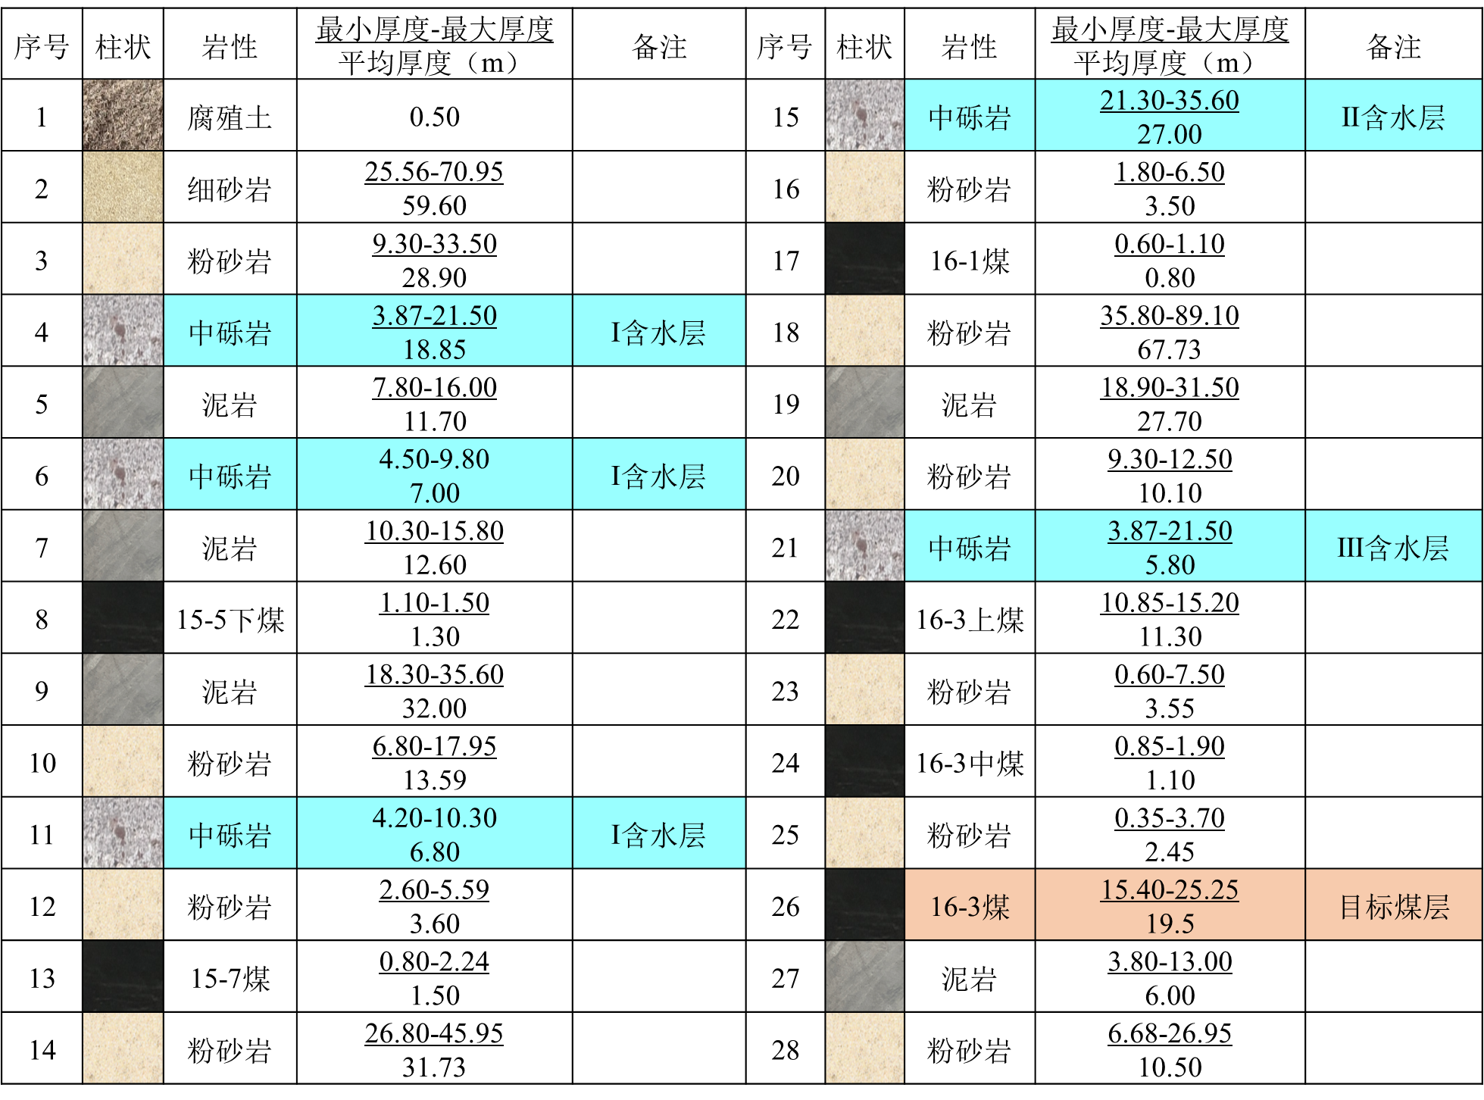

地层结构与含水层分布特征

煤系地层数值模拟力学参数分布特征与取值范围研究

煤岩力学性质试验与差值分析

本章小结

。。。。。。。。。。。。。。。。。。。。。。。。。。。。。。。。。。。。。。。。。。。。。。。。。。。。。。。。。。。。。。。。

多因素耦合作用下覆岩扰动响应特性研究
。。。。。。
。

不同参数影响下覆岩破坏特征与渗流演化规律

覆岩扰动强度定量表征与区域扰动综合评价体系构建

多场景覆岩扰动约束下采区规划协同调控原理及系统应用
本章面向采区尺度规划决策中覆岩扰动约束难以前置、指标口径不统一及规划与实施脱节等问题，以覆岩扰动度为核心度量，将采区规划形式化为覆岩扰动约束下的多目标协同决策问题，并在统一空间域与一致统计口径下构建从机理认识到系统应用的技术链条。首先阐明多工作面协同开采条件下扰动效应的空间叠加、阈值突变与推进累积机理，明确覆岩扰动对工作面尺度、煤柱留设与开采组织参数的约束作用，揭示安全控制、资源回收与生产效率三类目标的冲突来源及可协同区间特征。其次建立采区规划参数体系与候选方案生成、分层可行性判定及多目标权衡的求解路线，形成效率最优、回收最优、扰动最优与权重调节等模式化方案用于工程对照与优选。在此基础上提出协同调控框架，将布局层高扰动区规避与隔离与生产层采高调节、分段验收与前探评价联动组织，实现规划方案与实施控制在同一判据体系下贯通。进一步构建采掘接续与工程经济分析原理体系，在固定空间边界条件下以月度尺度对齐产量组织、风险触发与现金流核算，将扰动约束映射为限产与附加治理成本等可核算影响。最后依托多场景覆岩扰动综合评价与采区智能规划系统完成工程化集成与案例验证，形成覆岩扰动评价、规划决策、实施调控与价值核算贯通的闭环。

覆岩扰动约束下采区规划多目标决策问题分析

采区规划扰动响应的空间叠加与阈值约束机理
采区规划是统筹资源开发、安全控制与生产组织的关键决策，涵盖采区边界划分、工作面布置、煤柱留设与开采顺序等。传统方法多以资源赋存与工程经验为主，侧重回收率、生产组织与巷道工程量等指标，覆岩响应往往在规划完成后进行校核或以定性条件约束，难以形成可计算的前置约束。随着矿井开采深度增加及采区尺度不断扩大，采动作用对覆岩结构的影响逐渐表现出明显的空间扩展性与累积性特征。在多工作面协同开采条件下，不同开采单元引起的扰动效应通过覆岩结构传递并相互叠加，采区内覆岩响应已不再局限于局部范围，而呈现出具有空间相关性的整体扰动格局。在此条件下，采区规划方案中工作面位置、规模及其相对关系的差异，将直接影响覆岩扰动的空间分布形态与集中程度。
从空间配置角度分析，采区规划实质上是在覆岩系统中配置采动扰动的作用范围与叠加方式。工作面位置、宽度及煤柱留设方式的不同，将改变覆岩受力结构与变形模式，进而引起扰动高值区在采区范围内的迁移与重组。当规划布置不合理时，局部扰动可能在空间上持续叠加，形成覆岩破坏与裂隙发育程度较高的敏感区域，对含水层稳定性、地表沉陷控制以及巷道围岩安全产生不利影响。同时，覆岩扰动强度具有明显的阈值特征，当扰动水平超过一定范围后，覆岩结构将由可恢复变形状态向不可逆破坏状态转变，表现为关键层破断、裂隙带快速上延及应力集中区扩展等工程响应。此类响应一旦发生，往往难以通过局部工程措施进行有效控制。因此，扰动阈值可视为规划方案安全可行性的边界条件之一，并应在决策阶段前置为约束。
此外，覆岩扰动对采区规划的影响并非静态过程，而是在工作面持续推进过程中逐步演化并累积。随着推进距离的增加，采动扰动在覆岩系统中不断向外围扩展，不同采区规划方案在初期阶段可能呈现出相近的扰动水平，但在中后期开采过程中却可能出现明显差异。部分规划方案在静态条件下具备工程可行性，但在推进过程中可能提前出现裂隙贯通或应力集中等现象，反映出覆岩扰动具有阶段性和动态演化特征。因此，采区规划决策除关注规划方案在整体尺度上的扰动水平外，还需考虑扰动在推进过程中的阶段演化与累积效应。
在上述背景下，覆岩扰动对采区规划决策的约束可从空间分布、强度水平及过程演化等方面加以理解。采区规划决策变量通过采动作用方式影响覆岩扰动的空间分异特征、扰动强度及其随推进过程的变化规律，并对规划方案形成多层次的制约关系，其作用机理如图6.1所示。由此可见，覆岩扰动在采区规划中不仅反映规划方案实施后的响应结果，同时在一定程度上参与并影响规划方案的可行性判定过程。
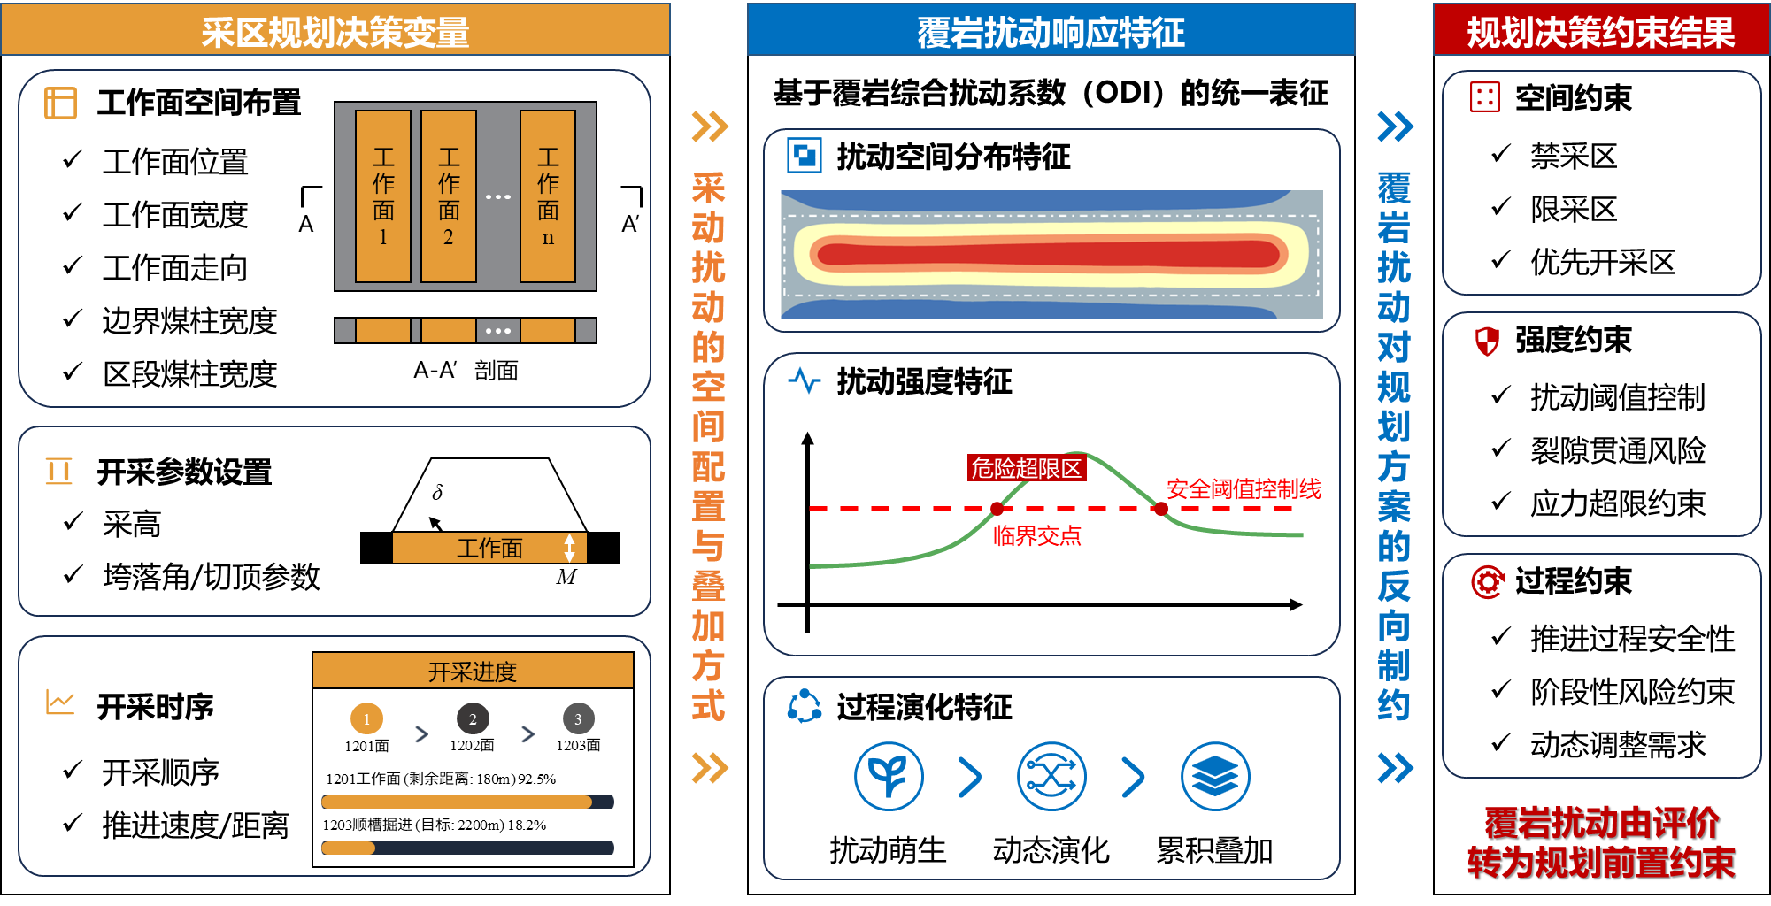
图6.1 覆岩扰动对采区规划决策的约束机理示意图
Fig. 6.1 Schematic of overburden disturbance constraints on mine planning decisions
从规划理念的角度进一步分析，传统采区规划模式中覆岩扰动多作为规划完成后的评价内容，其对规划方案调整的影响相对有限；而在引入覆岩扰动约束的采区规划框架中，扰动控制因素在方案生成与筛选阶段被纳入规划决策过程，并与资源回收及工程实施条件等因素共同作用，对规划方案形成综合约束，其基本思路如图6.2所示。在该框架下，采区规划决策需要在多种约束条件共同作用下进行权衡，为后续多目标决策模型的构建奠定问题基础。
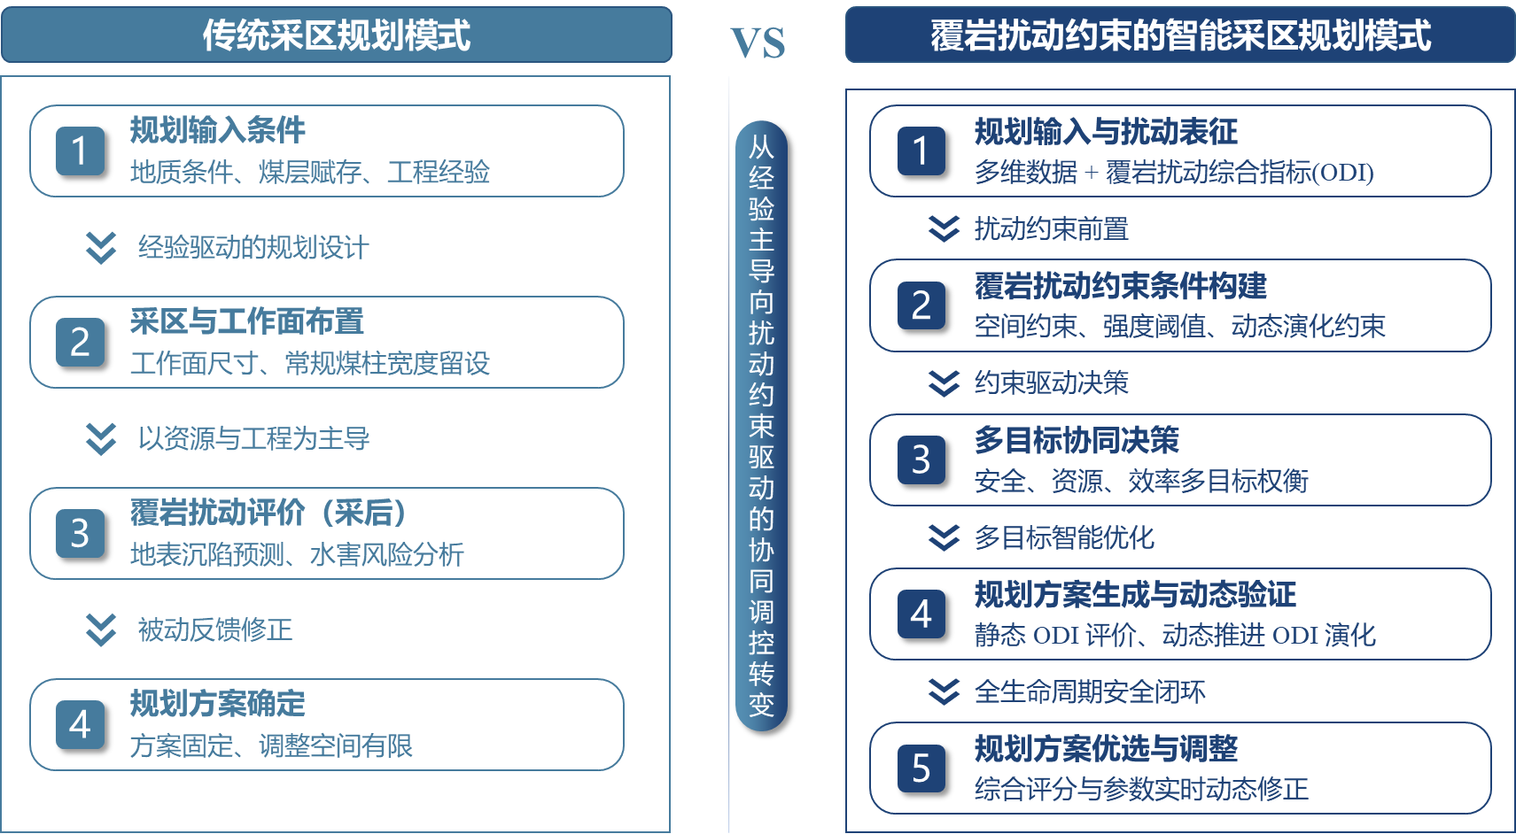
图6.2 传统采区规划与基于覆岩扰动约束的智能采区规划对比示意图
Fig. 6.2 Comparison of traditional and overburden-disturbance-constrained mine planning

多目标决策的冲突来源与可协同区间特征
在覆岩扰动约束条件下，采区规划决策所涉及的问题不再局限于单一目标的工程优化，而是同时受到安全控制、资源回收与生产效率等多方面因素的共同作用。不同目标在作用机理、控制变量及工程约束条件等方面存在差异，使采区规划在决策层面呈现出多目标并存的基本特征，其相互关系结构如图6.3所示。
从安全控制角度看，覆岩扰动水平直接关系到采区开采过程中地表沉陷、水害风险及围岩稳定性等问题。为满足安全要求，采区规划需对工作面规模、煤柱宽度与推进方式等参数施加约束，从而压缩可采空间并限制生产组织方式。资源回收目标强调减少煤柱损失与不可采范围，通常通过优化工作面布置与调整煤柱尺寸实现，但该类调整往往同步改变扰动范围或强度，形成回收提升与扰动控制之间的耦合权衡。
生产效率目标主要体现在采区整体产能、工作面接续效率及工程实施条件等方面。合理的工作面组织方式有助于提高生产连续性，但多工作面并行推进可能导致扰动效应在空间上的叠加；相对保守的规划方案虽有利于扰动控制，却可能对生产组织和工程实施带来一定限制。因此，不同目标对同一组规划变量常呈相反驱动，采区规划本质上是在目标冲突下寻求可接受的折中解。
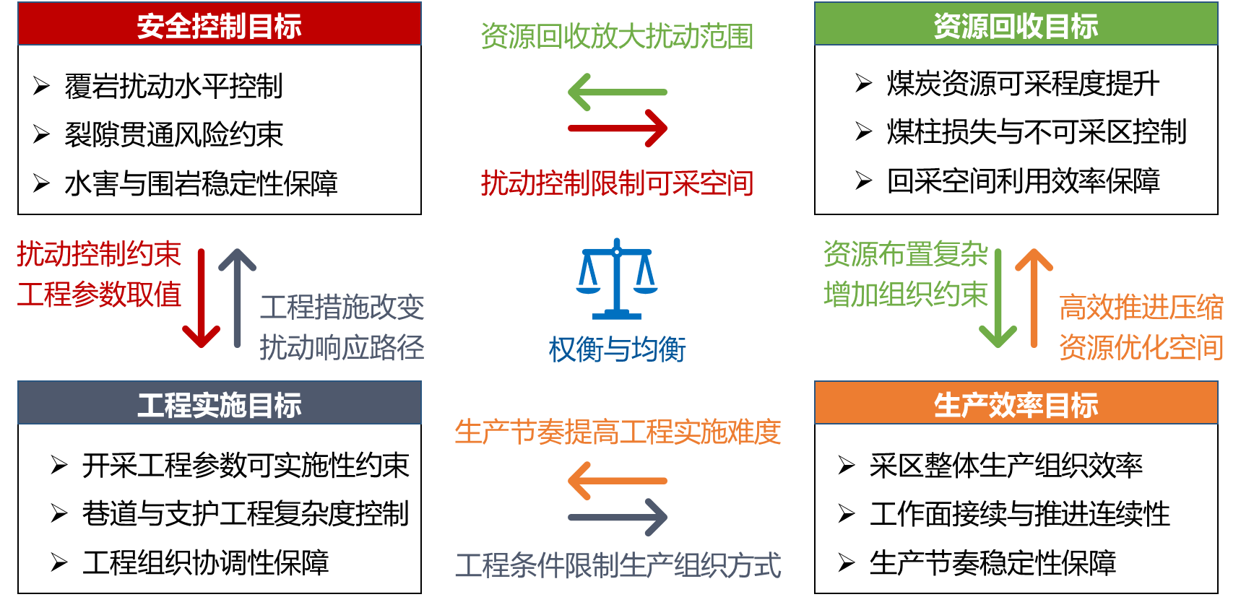
图6.3 覆岩扰动约束下采区规划多目标相互影响关系
Fig. 6.3 Multi-objective interaction structure of disturbance-constrained mine planning
在覆岩扰动具有空间分异性和动态演化特征的背景下，上述目标之间的相互影响关系并非静态不变，而是随采区规划方案及开采过程推进不断调整。不同目标在规划参数取值上的变化，往往通过覆岩扰动的响应路径对其他目标产生联动作用，使采区规划决策呈现出需要综合权衡多目标影响的基本特征。因此，有必要在统一的评价口径下对多目标进行协同权衡，并引入可计算的扰动度量作为约束与评价的共同标尺，在满足扰动约束的前提下实现方案优选。

覆岩扰动约束下多目标协同优化求解路线
为实现覆岩扰动约束下的多目标协同优化，以采区规划方案为研究对象，对工作面几何集合、煤柱留设及生产组织参数进行参数化表达，统一候选方案的可计算输入与可对照输出，并将多场景覆岩扰动评价成果转化为规划阶段可执行的约束输入，以阈值边界、分区限制或惩罚项形式前置嵌入候选方案生成与分层筛选过程，使扰动控制要求在方案形成阶段即可判定、可追溯；在此基础上，于统一空间域与一致统计口径下构建涵盖安全控制、资源回收与生产效率的多目标决策框架，形成由决策变量定义、目标与约束构建、候选生成、可行性判定、多目标协同权衡到方案推荐的完整求解流程，并将推荐方案作为协同调控、采掘接续与工程经济分析的固定空间边界，通过推进阶段扰动判据序列输出以及月度尺度产量与现金流核算实现跨阶段联动，从而建立覆岩扰动评价、规划决策、实施调控与价值核算贯通的端到端闭环，其研究步骤及逻辑关系如图6.4所示。
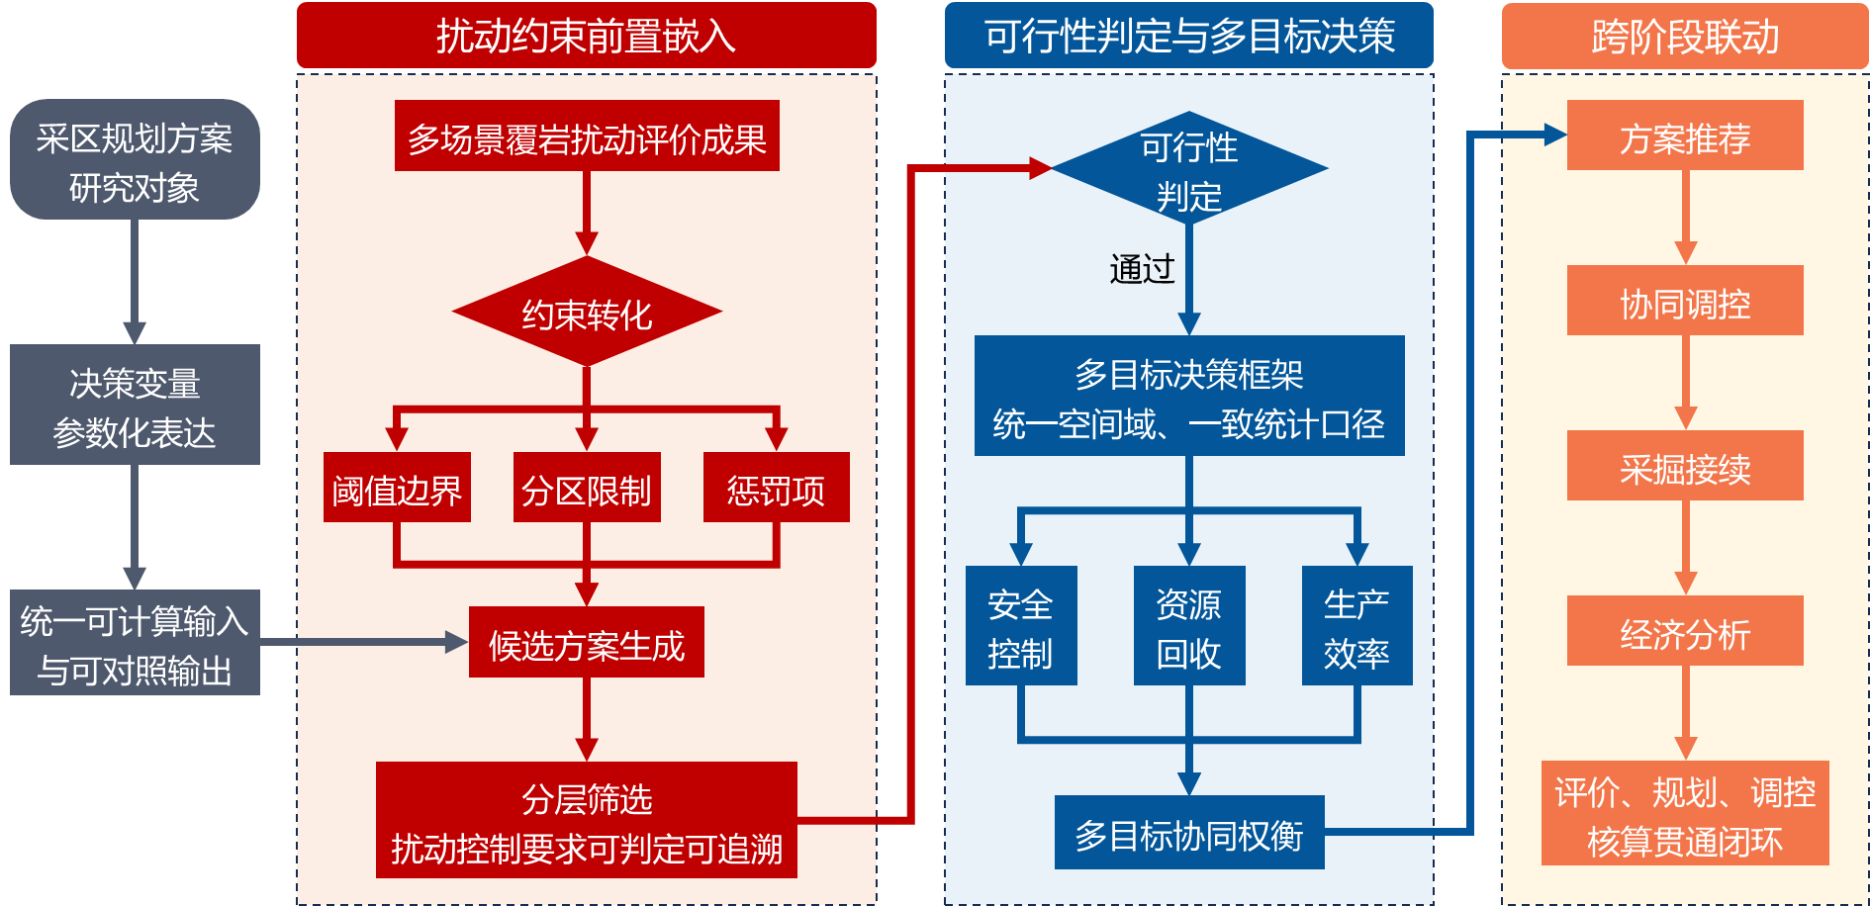
图6.4 覆岩扰动约束下采区规划多目标协同优化求解路线
Fig. 6.4 Workflow of multi-objective optimization under disturbance constraints

采区规划参数体系与多目标规划方案构建

采区规划参数体系构建
区规划参数的体系化构建是采区布置方案生成与优选的基础，围绕采区布置方案生成与优化，以空间几何约束为基础，集成生产尺度、安全隔离、资源回收与扰动控制等目标，形成从边界输入到方案优选的支持框架，如图6.5所示。
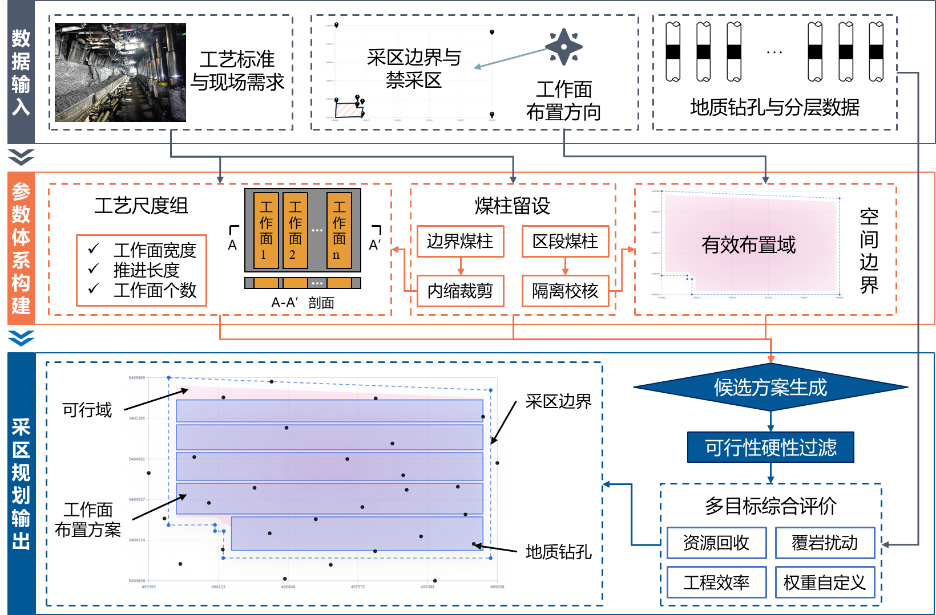
图6.5 采区规划参数体系构建步骤
Fig. 6.5 Steps for constructing the mining area planning parameter system
通过采区边界闭合校验与不可采域扣除，建立有效布置域，并引入方向参数以确定工作面布置方向。工作面尺度、煤柱留设和产量评分指标等参数通过枚举与协同优选设置，结合覆岩扰动度分布场，设置扰动前置约束以进行筛选与排序。采区规划参数体系具体构建步骤如下：
（1）采区边界与有效布置域建立
以采区边界坐标为基准输入，执行边界点数与闭合合法性检核，不满足时终止进入后续计算并记录失败类型，用于区分输入缺陷与可布置性不足。边界与控制要素给定后，构造有效布置域Ω_{a}，其由采区边界域扣除保护带、禁采区与限制区得到：
（6.1）
式中，Ω_{a}为有效布置域；Ω₀为采区边界围成的空间域；Ω_{pro}为保护带与保护对象控制范围并入的不可采域；Ω_{lim}为地质或水害等限制区并入的不可采域。
以Ω_{a}为空间域基础，引入布置方向参数θ，作为推进方向与主要巷道走向一致性的控制量进入方案构建。为保证方案差异来源稳定，θ以固定取值或有限备选集合进入，避免方向自由漂移导致差异不可追溯。
（2）工作面尺度参数设置
工作面尺度采用区间输入，并在候选生成阶段通过枚举选优确定取值。工作面有效宽度采用区间[B_{min}, B_{max}]作为输入条件，设置默认范围为100 m∼350 m，同时支持根据矿区特定条件自定义给定参数取值范围；区间合法性在入口处进行硬校验，区间无效时不进入候选构造。
推进长度、工作面数与并行组织强度与宽度共同进入候选构造链路。推进长度在几何构造阶段随Ω_{a}的裁剪结果形成有效推进尺度，并在工程边界检核中按范围条件过滤不合规候选。
（3）煤柱留设参数
煤柱参数按边界煤柱与相邻工作面之间的区段煤柱两类进入参数体系，并通过内缩裁剪与隔离校核共同作用于候选生成。边界煤柱参与有效布置域Ω_{a}的内缩与裁剪，直接改变采区边界内的有效布置范围；区段煤柱用于相邻工作面隔离条件判定，隔离不足的候选在生成阶段予以剔除，从而将安全隔离要求前置为候选集的入口条件。
其中，边界煤柱为采区边界稳定与外部隔离的留设尺度；区段煤柱为相邻工作面采动影响隔离与巷道稳定的留设尺度。两类煤柱共同决定工作面可采范围、相邻关系与有效采出形态，并在后续资源回收与扰动控制评价中形成约束耦合。初始设置采用区间输入方式给定煤柱留设范围。在综放条件下，边界煤柱宽度初始默认取50 m∼80 m，区段煤柱宽度默认取30 m∼50 m；在综采条件下，边界煤柱宽度初始默认取30 m∼50 m，区段煤柱宽度默认取20 m∼30 m。上述取值域允许结合矿区地质条件与安全管理要求进行自定义设定。候选生成阶段在对应区间内进行组合枚举，并与工作面宽度的枚举过程同步执行，使煤柱留设制度与工作面尺度在同一候选计算链路内协同确定。
（4）产量评分指标构建
产量任务在采区布置阶段不作为硬性可行性约束，而以可采规模相关指标进入候选排序。资源回收导向方案以煤厚采样与域内积分形成吨位指标；煤厚输入支持煤厚网格场与常数采样器两种口径，吨位积分采用域内点判定与煤厚采样的网格积分形式计算如下：
（6.2）
式中，Q_{y}为可采吨位指标，吨；ρ为煤的容重，t/m³；N为工作面数量，个；Ω_{i}为第i个工作面的有效采出域对应的采样点集合；M (x_{j}, y_{j})为采样点在 (x_{j}, y_{j}) 处的煤厚值，m；ΔA为积分网格单元面积，m²。
在求解过程中设置吨位目标开关，对候选方案按吨位指标进行重排择优，使产量以可计算、可排序的形式参与方案优选。
（5）扰动前置约束构建
扰动前置约束以覆岩扰动度（ODI）的计算关系为基础，将采区扰动信息转化为可计算、可对照的 ODI 分布场，并进一步整理为候选方案生成、筛选与排序所需的扰动评价输入。考虑采区规划不同阶段已知信息的差异，ODI 分布场的构建分为两类情形：
1）当工作面布置位置尚未明确时，以地质钻孔资料为依据，在采区范围内选取代表性点位计算覆岩扰动度数值，并通过插值形成覆盖采区的覆岩扰动度分布场，用于给定采区尺度的扰动背景水平与敏感区分布，从而为后续工作面布置提供扰动空间约束条件。
2）当工作面坐标已给定时，以工作面定位点为基准，在工作面评价域内按可选步长布置评价点集，并计算评价点处覆岩扰动度数值，形成反映工作面布置条件下扰动响应的覆岩扰动度分布场。评价步长作为扰动评价分辨率参数进入约束构建，用于平衡扰动统计精度与计算规模。
在候选方案评价阶段，以覆岩扰动度分布场为输入，在有效统计域内按固定步长抽取采样点，计算均值、分位值与超阈比例等统计量，并据此构造扰动筛选判据与扰动评分指标。上述扰动统计量随煤柱尺度、工作面宽度与推进尺度的组合变化同步更新，并作为扰动最优方案与加权权衡方案构建的共同输入。

工程效率最优方案约束条件与目标函数构建
工程效率最优方案以有效布置域内的几何覆盖效率作为主导评价量，在安全隔离与扰动控制等工程底线条件满足的前提下，追求对有效可采区域的高覆盖组织。该方案通过统一工作面宽度与煤柱留设宽度的取值，约束不同候选之间的尺度差异，使方案对比主要反映在工作面数量与空间占用效率等组织层面差别；在此基础上，以更少的工作面数对应更低的巷道掘进与生产组织复杂度，并将工作面数量、尺度均衡性与短推进面风险作为施工组织效率的惩罚项，构建可直接用于候选排序的单目标评价函数，其约束设置与评价计算流程如图6.6所示。
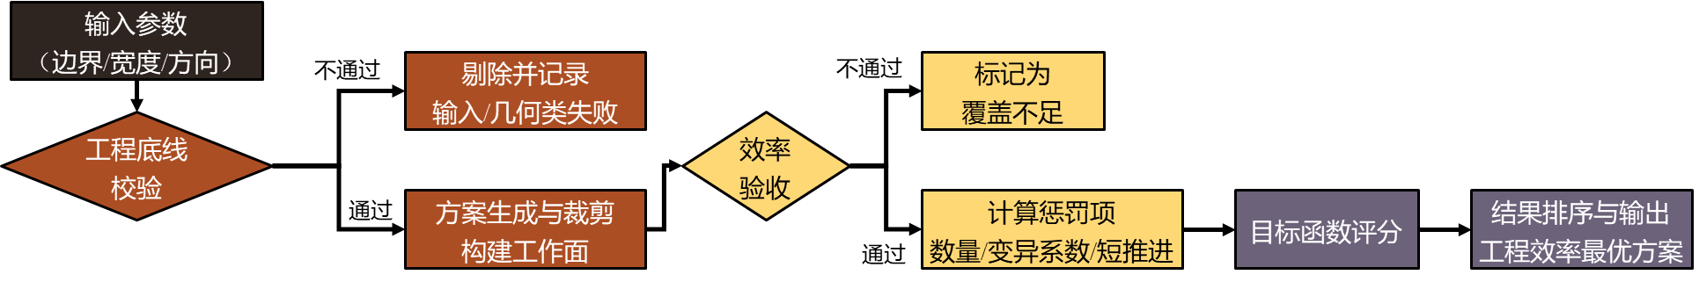
图6.6 工程效率最优方案约束条件与目标函数构建
Fig. 6.6 Constraint and objective construction for the efficiency-optimal scheme
（1）决策变量与基本几何量
工程效率最优方案以在有效布置域Ω_{a}内生成可实施工作面组合为对象，其决策变量表示为
（6.3）
式中，θ为工作面布置方向，取固定值或有限备选集合；B为工作面有效宽度，m；w_{b}为边界煤柱宽度，m；w_{s}为区段煤柱宽度，m；N为工作面数量，个。
为表征方案对有效布置域的占用效率，引入有效覆盖率
（6.4）
式中，A_{u}为候选方案中各工作面有效采出域并集面积，m²；A_{a}为有效布置域Ω_{a}的面积，m₂。
（2）约束条件
工程效率最优方案的约束条件由工程底线条件与效率验收条件两部分组成。工程底线条件用于保证候选方案具备稳定的几何对象基础与安全隔离基础，约束内容包括采区边界点数与闭合合法性、工作面宽度区间[B_{min}, B_{max}]的有效性、工作面几何构造位于有效布置域Ω_{a}内，以及边界煤柱与区段煤柱留设所对应的隔离要求。上述条件未满足时，候选方案在生成阶段直接剔除，并记录为输入类或几何类失败类型，用于区分输入缺陷与可布置性不足。
在工程底线条件之上，工程效率最优方案进一步引入覆盖率验收条件，将仅满足几何可生成的候选与满足生产组织效率要求的候选区分开。覆盖率定义见式（6.4），其工程验收判据如下：
（6.5）
式中，R_{min}为覆盖率阈值。
该约束用以提高候选方案对有效布置域的占用效率，避免出现工作面数量虽少但采区内残留可采区域较大的布置结果。
同时，为使不同候选方案的差异来源集中于生产组织因素而非几何形态因素，工程效率最优方案在候选构造中采用规则矩形工作面表达，并对布置方向θ取固定值或有限备选集合；在给定 (B, w_{b}, w_{s}) 组合时，工作面宽度与煤柱留设宽度在该组合内保持一致，使候选之间的主要差异集中体现为工作面数量N、覆盖率水平及由边界裁剪形成的推进尺度差异。与之对应，工作面数量、尺度均衡性与短推进面风险不作为硬性剔除条件，而在排序阶段以惩罚项形式进入目标函数，以保持候选集规模与可比性。
（3）目标函数构建
工程效率最优方案以有效布置域的覆盖率作为主导目标，并将工作面数量、尺度离散性与短推进面风险作为反映生产组织复杂度与施工效率损失的惩罚项，形成单目标排序函数如下：
（6.6）
式中，F_{eff}为工程效率评分；w_{N}，w_{Cv}，w_{L}为惩罚权重；ϕ(N) 为工作面数量惩罚的归一化函数；C_{v}为工作面宽度序列的变异系数；ϕ_{L}为短推进面惩罚项。本文取w_{N} = 0.20，w_{Cv} = 10，w_{L}=5，并取选取参考推进尺度L_{ref}=100 m作为短推进面惩罚项的归一化尺度。
尺度离散性采用变异系数表示如下：
（6.7）
式中，B_{Avg}为方案内工作面宽度的均值，m；σ_{B}为工作面宽度的标准差，m。
短推进面惩罚用于表征推进尺度过短导致的准备巷道掘进工程量增大与搬家倒面频繁，其表达式如下：
（6.8）
式中，L_{min}为方案内最小推进长度，m；L_{ref}为参考推进尺度，m。
工作面数量惩罚用于反映工作面数增加带来的掘进工程量与生产组织复杂度上升，可采用线性归一化形式表示如下：
（6.9）
式中，N_{min}与N_{max}分别为候选集中工作面数量的下限与上限，个。

资源回收最优方案约束条件与目标函数构建
资源回收最优方案以有效布置域内的可采规模最大化为主导，在满足几何可生成与安全隔离等工程底线条件的前提下，进一步引入面内占用比例与近全覆盖判据，抑制工作面越界切割导致的无效采出与边界残留。与工程效率最优方案采用覆盖率硬阈值不同，资源回收最优方案不以覆盖率阈值直接淘汰候选，而以面内占用比例的硬约束与近全覆盖验收约束约束几何有效性，并允许在高分候选上触发残留区清扫与补片增强以提高可采规模的可达性，相关约束设置与评价计算流程如图6.7所示。
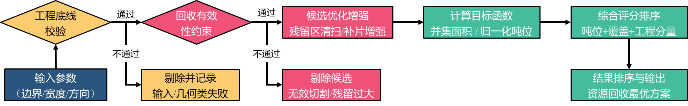
图6.7 资源回收最优方案约束条件与目标函数构建
Fig. 6.7 Constraint and objective construction for the recovery-optimal scheme
（1）决策变量与基本几何量
资源回收最优方案的决策变量与有效布置域、工作面几何域等基础定义与前述工程效率最优方案一致，相关符号与计算式不再重复。为体现该模式对可采规模与边界切割损失的敏感性，引入与资源回收评价直接相关的几何量。
定义第i个工作面在有效布置域内的面内占用比例
（6.10）
式中，r_{i}为面内占用比例；Ω_{i}为第i个工作面的有效采出域；A(⋅)为面积算子，m²。
考虑煤柱留设对有效可采范围的影响，定义用于回收评价的有效布置域Ω_{a}*，并据此给出近全覆盖率计算公式如下：
（6.11）
式中，R_{full}为近全覆盖率；Ω_{a}*为用于回收评价的有效布置域，m²。
上述几何量分别用于约束越界切割引起的无效采出，并表征有效布置域残留可采区域的规模。
（2）约束条件
资源回收最优方案的约束条件由工程底线条件与回收有效性条件组成。工程底线条件与前述工程效率最优方案相同，条件未满足时，候选方案在生成阶段剔除，并记录为输入类或几何类失败类型，用于区分输入缺陷与可布置性不足。
基于工程底线条件，引入面内占用比例与近全覆盖两类回收有效性约束，控制边界切割损失与有效布置域残留可采区规模，对全部工作面施加下限约束：
（6.12）
式中，r_{min}为面内占用比例阈值。
该约束要求工作面采出域与有效布置域具有足够的重叠程度，避免工作面越界切割导致的有效采出比例过低。
对方案整体施加近全覆盖验收约束：
（6.13）
式中，R_{full,min}为近全覆盖阈值。
该约束作用于方案整体层面，用于控制用于回收评价的有效布置域Ω_{a}*内残留可采区域的规模，使资源回收导向的布置结果在整体占用程度上接近全覆盖。
与工程效率最优方案采用整体覆盖率阈值不同，资源回收最优方案不以R_{cov}的阈值作为候选淘汰条件；候选筛选由工程底线条件与回收有效性条件共同完成，其中r_{min}约束单面几何有效性，R_{full,min}约束整体残留可采区规模。
（3）目标函数构建
资源回收最优方案的排序目标以有效采出规模为主变量。候选方案的可采规模首先以工作面有效采出域并集面积表征如下：
（6.14）
式中，F_{rec}为资源回收排序目标；A_{u}为候选方案中各工作面有效采出域的并集面积，m²。
该目标与全覆盖验收条件联动，使搜索结果优先趋向于减少采区内残留可采区，从而提高资源回收程度。此外，回收模式在候选生成完成后可调用吨位排序计算，以在大数据场景下维持计算规模并提升回收评价分辨率。
当煤厚信息可用且启用吨位评价时，可采规模进一步以吨位指标Q_{y}作为主排序依据，为保持与几何全覆盖和工程可实施性的一致性，吨位排序采用吨位分量、覆盖分量与工程分量的加权综合形式：
（6.15）
式中，S_{rec}为资源回收综合评分；Q_{y}^{n}为吨位指标的归一化量；R_{full}^{n}为全覆盖程度的归一化量；E_{norm}为工程分量的归一化量；w_{T}，w_{R}，w_{E}分别为吨位、覆盖与工程分量权重，满足w_{T} + w_{R} + w_{E} = 1。
上述权重系数及近全覆盖阈值由吨位排序阶段的输入参数给定，用于调节吨位优先程度，并约束覆盖完整性与工程可实施性在综合评分中的影响强度。

覆岩扰动最优方案约束条件与目标函数构建
覆岩扰动最优方案以覆岩扰动度分布场为评价基础，在几何可实施与安全隔离等工程底线条件满足的前提下，使候选工作面组合在其有效采出域内的扰动统计量达到最小。该方案不以覆盖率或近全覆盖作为额外验收条件，而以采出域内扰动均值、分位值与超阈比例三类统计量作为方案差异的主要来源，从而将扰动控制要求转化为可计算、可比较的单目标排序依据，其约束设置与评价计算流程如图6.8所示。
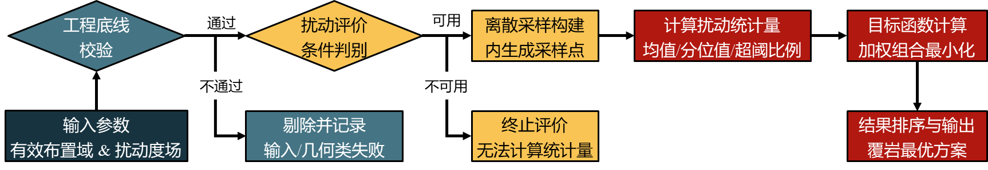
图6.8 覆岩扰动最优方案约束条件与目标函数构建
Fig. 6.8 Constraint and objective construction for the disturbance-optimal scheme
（1）决策变量与基本几何量
覆岩扰动最优方案的决策变量与有效布置域、工作面几何域等基础定义与前述方案一致，不再重复。为表征候选方案在采出域内的扰动水平，引入覆岩扰动度场O (x, y)，并在候选采出域并集Ω_{u}内构造采样点集{P}。采样点在Ω_{u}的外包范围内按步长S_{ep}规则布置，并仅保留落入Ω_{u}内的点作为有效样本。采样步长取S_{ep} = 25 m，采样点数上限取∣P∣ ≤ 4500，外包范围外扩量取b_{ex} = 30 m。
基于P计算扰动统计量如下：
（6.16）
式中，O_{Avg}为扰动均值；O_{0.9}为扰动的0.9分位值；e_{τ}为超阈比例；τ为扰动阈值；n_{τ}为扰动度不小于阈值τ的采样点个数，个。
（2）约束条件
覆岩扰动最优方案的约束由工程底线条件与扰动评价条件组成。工程底线条件与前述方案一致，未满足时候选方案在生成阶段直接剔除，并按输入类或几何类失败类型记录。扰动评价条件用于保证扰动统计量具备可计算基础，要求覆岩扰动度分布场在评价域内可用；当扰动度场缺失或不可用时，扰动统计量无法计算，扰动最优的排序与优选不具备成立条件。
（3）目标函数构建
覆岩扰动最优方案以采出域内扰动统计量的加权组合作为单目标排序函数，定义扰动评价函数为：
（6.17）
式中，F_{ODI}为扰动评价量；w_{μ}，w_{q}，w_{e}为权重系数，满足w_{μ} + w_{q} + w_{e} = 1，本文取w_{μ} = 0.5、w_{q} = 0.35、w_{e} = 0.15。
该目标函数以均值控制总体扰动水平，以分位值约束高扰动尾部，以超阈比例约束阈值合规性，从而在同一评价尺度下实现扰动导向的方案排序与优选。

多目标权重调节方案约束条件与目标函数构建
多目标权重调节方案以工程效率、资源回收与覆岩扰动三类评价量为共同目标集，在几何可实施与安全隔离等工程底线条件满足的前提下，通过引入权重系数将三类目标的偏好关系转化为可计算的排序准则。该方案以候选池为评价对象，对每个候选同步计算效率分量、回收分量与扰动分量，并采用非支配排序与拥挤距离约束保持解集多样性，在此基础上再以加权综合得分完成最终排序与推荐。其约束设置与评价计算流程如图6.9所示。
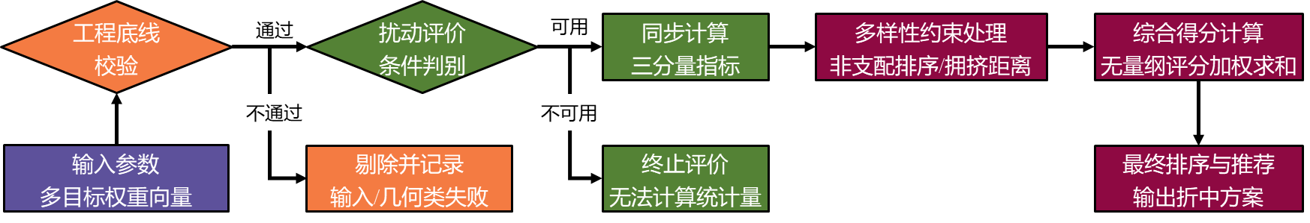
图6.9 多目标权重调节方案约束条件与目标函数构建
Fig. 6.9 Constraint and objective construction for the weighted multi-objective scheme
（1）决策变量与基本几何量
多目标权重调节方案的决策变量与有效布置域、工作面几何域等基础定义与前述方案一致，不再重复。引入三目标权重向量：
（6.18）
式中，λ_{eff}为工程效率权重；λ_{rec}为资源回收权重；λ_{ODI}为覆岩扰动权重。
为保证不同权重输入下的可比性，对权重执行归一化处理：
（6.19）
（2）约束条件
多目标权重调节方案的约束由工程底线条件与权重有效性条件组成。工程底线条件与前述方案一致，用于保证候选方案具备稳定几何对象与安全隔离基础，包含边界合法性、尺度区间有效性、工作面构造位于有效布置域内、边界煤柱与区段煤柱隔离要求，以及候选构造过程的可实现性。未满足时，候选在生成阶段剔除，并按输入类或几何类失败类型记录。为保证扰动分量可计算，要求覆岩扰动度分布场在评价域内可用；当扰动度场缺失时，扰动权重置零并对其余权重重新归一化，从而使综合评分退化为效率与回收的加权权衡。
（3）目标函数构建
多目标权重调节方案对每个候选构造三目标评价向量如下：
（6.20）
式中，F_{eff}为工程效率分量；F_{rec}为资源回收分量；F_{ODI}为覆岩扰动分量。
三分量分别由工程效率、资源回收与覆岩扰动评价过程给出，其中扰动分量由采样均值、分位值与超阈比例组合形成并可映射为单调一致的评分点数，用于跨候选比较。
在候选集上先依据F_{vec}(X) 执行非支配排序，并在同一层内引入拥挤距离保持解集多样性，得到用于综合排序的候选子集。对进入综合排序的候选，定义加权综合得分如下：
（6.21）
式中，S_{w}为加权综合得分；P_{eff}，P_{rec，}P_{ODI}分别为效率、回收与扰动的无量纲评分量，取值随方案优劣单调变化。
该目标函数使三目标偏好通过权重系数进入同一排序尺度，从而在不同偏好设置下形成可解释的折中解，并保持候选间差异主要来自效率、回收与扰动三分量的权衡关系。

基于ODI分布的协同调控框架
覆岩扰动风险若仅在施工阶段被动处置，易造成识别滞后、成本增加且方案间缺乏统一可比依据。为实现风险前置规避与全过程约束，本节基于有效布置域内 ODI 空间分布，建立统一扰动度标尺与一致采样统计体系，构建跨阶段可比的约束判据与评价指标集，进而将前期风险分区、方案比选与回采调控纳入同一可计算尺度，形成协同调控框架，支撑采区方案前置筛选与实施阶段扰动动态调控，如图6.10所示。
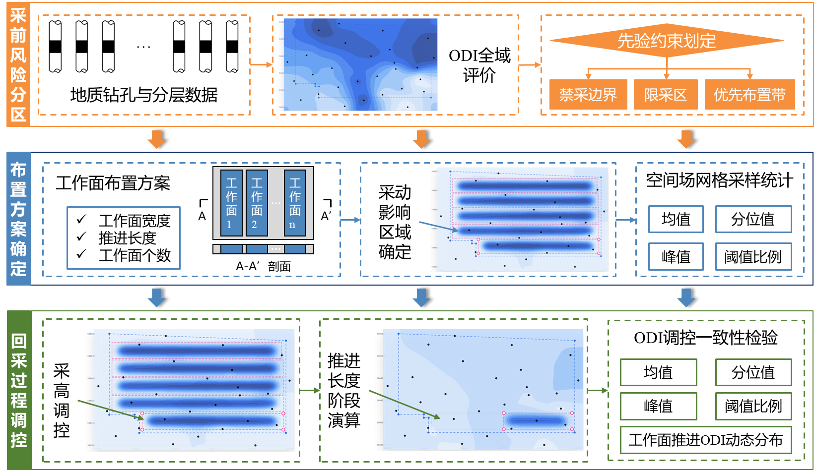
图6.10 基于ODI分布的协同调控框架
Fig. 6.10 Framework of coordinated control based on the ODI distribution
如图6.10所示，协同调控分为三个阶段：
（1）采区前期风险分区阶段。在未给定工作面布置条件下，依据地质参数开展覆岩扰动度全域评价，用于圈定采区尺度的高扰动区与敏感区，并据此形成禁采边界、限制带与优先布置带等先验约束，为后续方案生成提供空间边界条件。
（2）方案布置比选确定阶段。在引入工作面布置方案后，以候选工作面几何集合及煤柱留设确定采动影响域，对覆岩扰动度空间场进行网格采样统计，提取均值、分位值与阈值超标比例等指标，用于超限方案剔除，并与工程效率与资源回收指标共同参与协同择优，实现不同布置方案扰动差异的量化对比。
（3）回采过程调控阶段。在方案确定后，回采实施以采高为主要调控量，并在不同推进长度条件下对覆岩扰动度指标进行阶段性重算与曲线化表达，用于检验扰动高值区暴露范围与峰值水平的变化，形成实施阶段的调控依据，并与采掘接续与工程经济分析进行一致性校验，支撑回采过程的动态调整。

协同调控对象与控制变量体系
为实现覆岩扰动相关风险的前置规避与全过程协同调控，围绕调控对象的工程化可识别性与控制变量的可输入性为边界条件，构建布置层与回采调控层两级控制变量体系，并将控制动作与覆岩扰动度统计量的响应关系建立在统一标尺与一致采样口径下，以保证跨方案与跨阶段评价结果的可比性与可校验性。控制变量体系及其层级关系如所示。
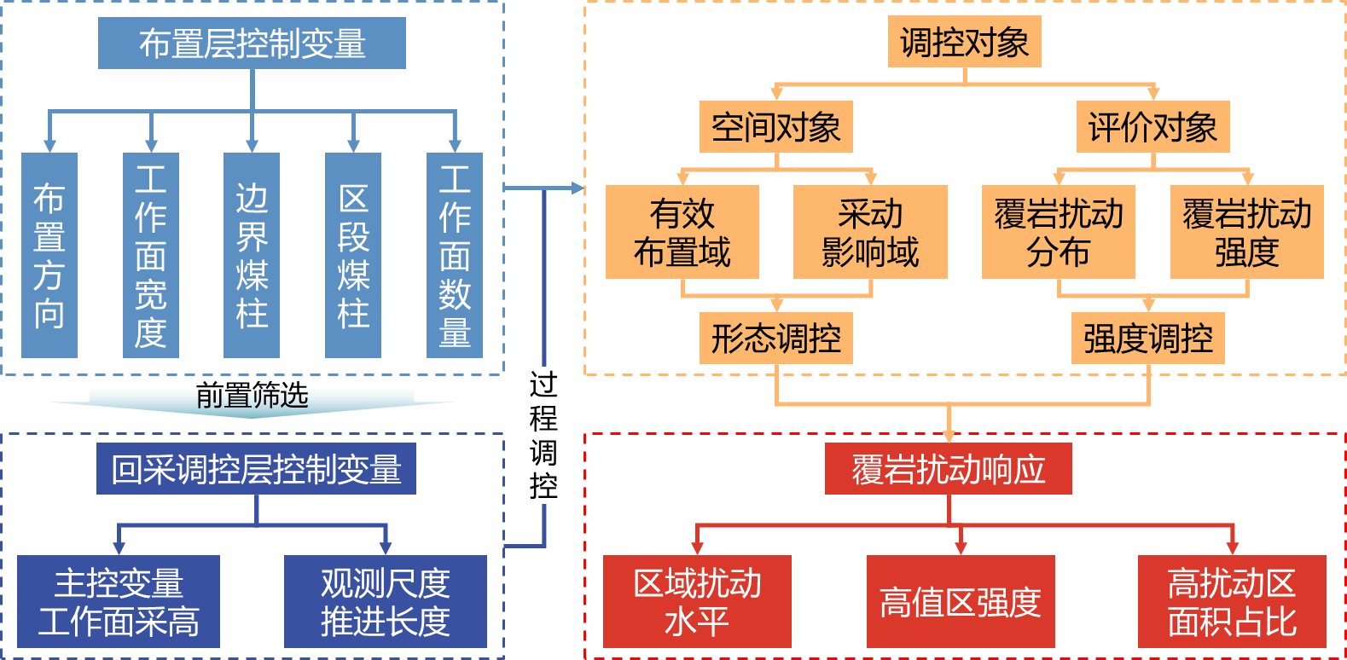
图6.11 覆岩扰动度协同调控对象与控制变量体系
Fig. 6.11 Coordinated control objects and control-variable system based on the ODI distribution
（1）调控对象的工程化定义
协同调控以有效布置域内的覆岩扰动度空间分布及其在采动影响域上的响应作为调控对象。为保证对象具备工程可解释性与可验收性，调控对象分为空间对象与评价对象两类：1）空间对象包括有效布置域以及由工作面几何集合与煤柱留设共同确定的采动影响域，用于描述扰动高值区在方案上的覆盖范围、空间位置与隔离条件；2）评价对象为覆岩扰动度在采动影响域内的取样评价结果，用于将空间分布转化为可用于约束判定与方案排序的量化依据。
（2）布置层控制变量体系
布置层控制变量用于改变采动影响域的形态、尺度与位置，从而实现对扰动高值区的规避与隔离，并在候选生成阶段完成前置筛选。该层变量与采区规划部分的参数化表达一致，包括：布置方向参数θ，工作面有效宽度下限与上限B_{min}、B_{max}，边界煤柱宽度w_{b}，区段煤柱宽度w_{s}，以及控制工作面数量与位置的变量组等。上述变量以区间输入进入候选构造，并通过区间枚举实现组合比选；变量变更的工程含义体现为有效布置范围的裁剪尺度变化、相邻工作面隔离条件变化与采动影响域覆盖范围变化，其效果通过覆岩扰动度统计量的同步更新进入超限剔除与协同择优过程。
（3）回采调控层控制变量体系
回采调控层在既定布置方案不变的前提下，通过实施参数调整控制覆岩扰动度的高值区与峰值水平。该层以工作面采高为主控变量，采高变化改变采动强度，从而引起覆岩扰动度在采动影响域内的统计响应变化。同时，为反映回采过程的空间累积效应与阶段性差异，引入推进长度作为响应观测尺度，在不同推进长度条件下对覆岩扰动度的域内取样结果进行对比，用于识别采高调整对扰动水平的敏感性及其随推进的演化趋势。由此，回采调控层形成以采高调节为控制动作、以推进长度条件下扰动响应变化为检验依据的调控关系，为方案实施阶段的动态调控提供可追溯的工程依据。

布局层调控机理与工程规则
布置层协同调控的核心目标是在有效布置域的约束条件下，通过对工作面几何集合与煤柱留设参数的调整，改变采动影响域与覆岩扰动度高值区之间的空间叠置关系，从而在规划阶段实现对高扰动区的主动规避或有效隔离，并在候选方案生成阶段形成可执行的前置筛选规则。其调控机理可概括为以下四个方面：
（1）高扰动区规避规则
针对高扰动区与敏感区，通过布置方向与工作面位置调整改变工作面覆盖与影响范围，降低高扰动区在影响域内的占比。以阈值超标面积比例作为硬判据，超限候选直接剔除；在受边界形态或地质条件限制而无法完全避开时，在可行候选中按最小暴露原则择优。
（2）边界与相邻隔离规则
边界煤柱通过有效布置域内缩形成边界隔离带，控制与边界及保护对象的最小安全距离；区段煤柱约束相邻工作面隔离尺度，对隔离不足或影响域过度叠置的候选在生成阶段剔除，以保证隔离结构稳定。
（3）影响域分散与尺度约束规则
针对影响域集中导致的高值聚集，通过工作面宽度与数量的协同配置实现影响域分解。工作面宽度在给定区间内枚举比选，并与区段煤柱宽度组合调整，使单面影响强度与面间耦合同步受控；同时要求宽度、推进尺度与煤柱留设满足工程底线，避免过窄过短引起组织效率下降与评价失真，或过宽导致高值区集中。
（4）布置层协同择优规则
在扰动约束满足的可行候选集中，将扰动评价结果与工程效率、资源回收指标共同参与排序，输出代表性方案集用于方案比选与工程校验，从而在约束成立条件下形成可解释的折中解，为后续回采调控提供布置基础。

生产层调控机理与阶段性控制
生产层调控以前一阶段确定的布置方案为边界条件，工作面几何集合与煤柱留设结构保持不变，控制对象转为采动影响域内覆岩扰动度评价结果的变化过程。控制目标是在回采实施阶段使扰动高值区影响范围与峰值水平满足阈值要求。生产层调控侧重实施参数对扰动强度与累积效应的影响，其中采高为主要控制量，推进长度作为前探尺度用于评估扰动随推进的累积影响并形成风险预测，为采高取值与分段控制提供依据。
（1）调控机理
采高改变单位推进尺度内的采出空间与顶板活动程度，进而影响覆岩破断与冒落发育范围，最终反映为采动影响域内覆岩扰动度评价水平及高值区占比的变化。推进长度用于把这种影响转化为可用于决策的前探结果。在相同布置条件下，对不同推进长度进行重复评价，得到扰动指标随推进变化的趋势，并据此判断采高对风险的敏感性，形成采高调整与前探评价相互约束的调控关系。
（2）阶段性控制
依据扰动指标随推进的变化趋势提出实施控制参考。初期采用短推进前探确定保守采高并控制超标比例；中期按间隔重复前探，若高分位值或超标比例持续上升则分段修正采高；后期临近隔离带、限制带或敏感区时缩短前探间距、提高探测频次，并以超标比例与峰值约束完成末端推进。

调控效果评价指标构建
为实现布置层规避与隔离效果的量化判定，并支撑生产层采高调节在不同推进长度条件下的风险预测与分段验收，以采动影响域内覆岩扰动度取样结果为基础构造评价指标体系。
（1）评价域与样本构造
评价域取候选工作面采出多边形并集所确定的采动影响域，在该域内按固定步长布置取样点集，读取覆岩扰动度值形成域内样本序列。设域内有效取样点数为n，第j个取样点的覆岩扰动度为O_{j}。
（2）评价指标体系
为全面反映采动影响域内覆岩扰动度的分布特征，评价指标从总体扰动水平、高值强度特征以及高扰动区空间占比三个方面构建，形成由均值、极值、分位值与比例类指标共同组成的评价体系。
1）总体扰动水平指标
域内扰动均（O_{Avg}）值用于表征采动影响域内覆岩扰动度的整体水平，其计算式为：
（6.22）
2）高值强度特征指标
扰动最大值（O_{max}）用于反映采动影响域内的极端扰动水平，其计算式为
（6.23）
为削弱个别极端点对判断结果的影响，引入分位统计量描述高扰动区的整体强度水平。以0.9分位值为例，其计算形式为：
（6.24）
式中，O_{0.9}为扰动的90%分位值；必要时可进一步引入O_{0.95}作为更严格的高值控制参考。
3）高扰动区空间占比指标
高扰动区空间占比用于描述采动影响域内扰动水平较高区域的范围特征，采用比例类指标进行表征，具体包括以下两类形式：
① Top10%指标
Top10% 表示扰动度位于样本序列前 10% 的采样点在采动影响域内所占比例，其计算式为：
（6.25）
式中，n_{10%}为扰动度位于样本序列前10%的采样点个数；R_{10%}为对应的空间占比。
② 阈值超标比例（e_{τ}）
阈值超标比例用于表征高扰动区面积占比，用公式表示如下：
（6.26）
式中，τ为扰动阈值；n_{τ}为扰动度不小于阈值的采样点个数，个。
（3）指标在布置比选与回采前探中的使用方式
在布置方案比选阶段，以e_{τ}作为超限判定量对候选方案进行前置筛选，超限方案直接剔除；对满足阈值要求的候选方案，采用O_{Avg}与O_{0.9}进行扰动水平对比，并与工程效率与资源回收指标共同参与排序，在扰动约束成立条件下输出代表性方案集；在回采过程调控阶段，推进长度作为前探尺度，在既定布置方案下对不同推进长度条件重复计算O_{Avg}、O_{0.9}与e_{τ}，形成随推进变化的评价序列，用于判断采高取值对后续推进段风险的影响，并据此确定采高可取范围与分段控制点。

采掘接续计划与工程经济分析的原理体系建立

输入边界与研究对象
采区布置方案完成优选后，采区规划由空间配置问题转入实施组织与价值核算问题。采区进入回采阶段时，工作面几何集合与煤柱留设结构已作为空间边界固定，采掘接续计划的任务是在该空间边界内组织回采与准备作业的时间关系，使产量目标、安全约束与系统能力约束在同一统计尺度下满足一致性要求；工程经济分析的任务是在接续计划给定的月度产量序列基础上建立现金流核算结构，并将覆岩扰动约束通过减产与增支的工程机制转化为可核算的价值影响。
（1）输入边界与参数来源
为保证接续结果与经济结果可在同一时间尺度下对齐，输入边界按来源划分为布置输入、生产输入、风险输入与经济输入四类。其中布置输入来自规划与协同调控的最终方案，包含工作面集合与煤柱留设参数。生产输入用于限定实施节拍，包含推进与掘进速度、安装与搬家工期、有效作业时间及采高取值范围。风险输入承接覆岩扰动度指标与阈值条件，用于给出月度风险判定依据。经济输入包含煤价、成本参数、初始投资与贴现率，并给定风险触发条件下的减产比例与附加成本规则。
（2）研究对象
空间对象为工作面集合及其宽度、推进长度与相对位置，并由边界煤柱w_{b}与区段煤柱w_{s}确定隔离边界。实施对象为由掘进准备、安装准备、回采推进与搬家转换等环节构成的作业环节，用于表达月度节拍与转换占用时间。经济对象以月度产量序列形成现金流序列，并据此评价净现值、回收期与单位成本等指标。
（3）时间尺度构建
采掘接续与经济分析采用月度统计尺度，以保证产量组织、风险暴露与现金流核算在同一时间窗内对齐。作如下符号定义：设月份序号为t，单位为月；设第t月产量为Q_{t}，单位为吨；设第t月风险量为R_{t}；设煤价为p，单位为元每吨；设第t月总成本为C_{t}，单位为元；设第t月净现金流为F_{t}，单位为元；设年折现率为i_{npv}，无量纲；设风险停产比为ξ，无量纲。
在月度尺度下，接续计划的核心输出为{Q_{t}}序列，经济分析的核心输入为{Q_{t}}与{R_{t}}序列。为表征高风险月份因推进受限或停限产导致的有效作业时间损失，定义风险触发下的产量修正如下：
（6.27）
式中，Q_{t}∗为风险修正后的第t月有效产量，单位为吨。
由此，月度净现金流可表示为：
（6.28）
式中，PQ_{t}∗为第t月销售收入，单位为元。
上述公式将接续计划的产量组织结果与风险联动修正映射到经济核算对象，为后续净现值与回收期等指标计算提供统一基础。
（4）一致性条件
为保证规划确定的空间方案、扰动判定与实施评价能够直接对应，需要满足三点要求：1）接续阶段不改变工作面集合与煤柱参数，不对工作面几何与煤柱留设进行再调整；2）月度风险判定沿用同一覆岩扰动度指标与阈值体系，指标含义与阈值条件不变；3）经济核算以月度产量为基准，减产或增支仅由风险判定触发，风险影响仅通过当月有效产量修正与附加支出计入成本项体现。

采掘接续计划任务体系与约束条件构建
采掘接续的目标是在工作面集合与煤柱结构固定的前提下，建立描述回采与准备作业时序的任务体系，并设置生产能力、安全控制与系统条件约束，保证月度产量过程具备工程可实施性。
（1）任务体系建立
以工作面为基本单元，将采区实施过程划分为三类任务：准备类任务、回采类任务与转换类任务。准备类任务对应回采启动的先决条件，其完成时间决定工作面最早可回采时刻；回采类任务对应推进过程，是月度产量的直接来源；转换类任务对应搬家倒面与系统调整等不可避免的非生产占用，其存在决定相邻工作面之间的最小间隔并引起产量波动。
（2）接续方案的可调因素定义
在工作面集合与煤柱留设结构不变的前提下，接续安排的差异来源于实施组织参数的取值与配置方式。为使不同接续方案具有明确的工程差异来源，接续阶段将可调因素限定为以下五类：
1）回采先后顺序：确定各工作面的启动顺序与接续关系，用于控制首采面投产时间、相邻工作面转换占用的出现位置及产量波动的时间分布；
2）回采组织方式：确定是否单面回采或多面并行回采，用于限定同一月度窗口内可同时推进的工作面数量及其推进强度上限；
3）掘进能力配置与并行条件：以掘进队数量为能力上限，并给定掘进准备与回采推进在时间上是否允许并行，用于限定准备作业的供给能力及其对回采启动时刻的制约程度；
4）安装与搬家工期取值：以安装准备与搬家转换的时间占用作为面间接续的节拍参数，用于约束相邻工作面之间的最小间隔，并决定非生产占用对月度产量的削减幅度；
5）推进速度与有效作业时间假定：以回采推进速度与月度有效作业时间共同确定月度有效推进量，用于形成月度产量的基础水平，并为高风险月份的减产修正提供可实施的调节空间。
（3）约束条件的来源与结构
在任务体系基础上，接续约束可归纳为三类工程约束：
1）先后关系约束：回采必须以准备条件成熟为前提，相邻工作面之间需满足转换时间要求，用于限定启动顺序与面间间隔下限。
2）能力约束：推进能力、准备能力与系统服务能力共同限定同一月度窗口内可实施的作业强度，用于限定月度产量上限与并行作业强度。
3）安全约束：覆岩扰动控制要求通过限制高风险阶段的有效作业时间或推进强度进入接续过程，其结果表现为月度有效产量的阶段性压缩，并为后续经济核算中的减产与增支提供工程依据。
（4）接续结果的工程表达
接续计划的输出以月度尺度描述实施状态与产量结果。月度产量由回采任务在月度窗口内的有效推进贡献形成，并受准备成熟度、转换占用与能力约束共同控制；当安全约束触发时，以有效作业时间受限为工程含义对当月产量进行修正，从而使接续结果能够直接作为工程经济分析的产量输入。

工程经济分析指标体系构建与风险联动机制
实现采掘接续方案在月度尺度上的可比评价，工程经济分析以月度产量序列为输入，构建统一的价值评价指标体系，并将覆岩扰动约束在实施阶段引起的减产与增支效应转化为现金流层面的可量化差异，从而使产量组织、安全约束与经济结果在同一时间尺度下建立对应关系。
（1）现金流核算与成本构成
以月度为统计尺度，则月度净现金流的计算如式（6.28）所示，为增强工程解释性，将C_{t}分解为固定类成本、产量相关成本与风险相关成本三部分，其中固定类成本反映维持系统运行的基本支出，产量相关成本随推进与产量变化，风险相关成本反映高风险阶段支护加强、治理措施与管理代价等附加投入。
（2）贴现评价与综合指标
设评价期为T月，年折现率为i_{npv}，定义月折现率如下：
（6.29）
设初始投资为I₀，则净现值可计算如下：
（6.30）
回收期以累计折现现金流首次不小于零的月份确定，用于表征投资回收所需生产时间。为描述成本效率，引入单位成本：
（6.31）
式中，c_{u}单位成本，单位为元每吨。
上述指标分别反映长期价值、资金回收速度与成本水平，便于在不同接续安排之间开展对比。
（3）指标与扰动约束的对应关系
当风险触发条件成立时，有效产量下降通过PQ_{t}∗影响收入项，风险治理投入通过C_{t}影响成本项，两者共同作用于月度现金流，并进一步传递到净现值、回收期与单位成本等评价指标。由于风险状态与接续节拍在月度尺度上对应，指标变化可用于识别高风险月份集中出现或切换占用增加所引起的经济差异。

输出结果体系与表达形式
采掘接续计划与工程经济分析的输出以月度统计尺度组织，并按系统实际产出内容分为接续排程结果、风险联动结果、经济核算结果与方案对比结果四类，均以月份编号作为共同索引字段，便于在同一时间轴上进行对应呈现。
（1）采掘接续排程结果
接续模块输出两类信息：一类为工序级排程数据，用于表达掘进准备、安装、回采与搬家转换的起止时间及其所属工作面；另一类为月度产量表，用于表达各月由回采推进贡献形成的产量结果。工序级排程用于生成甘特图展示数据，月度产量表作为风险联动与经济核算的基础输入。
（2）风险联动结果
风险联动以覆岩扰动度场为基础，按月输出风险统计表。统计表包含月度风险代表值及其统计分量，分量形式与系统一致，包括均值、分位值与超阈比例等，并给出阈值触发标记。存在多工作面同时回采时，月度风险按最不利工作面取值组织为当月代表风险，用于与当月产量修正与附加支出条件一一对应。
（3）工程经济核算结果
经济模块输出月度现金流核算表与综合评价指标。月度现金流表至少包含当月产量对应的销售收入、总成本与净现金流，并给出累计现金流。成本项按系统实际结构分解为固定类成本、产量相关成本、维持性投入与风险相关成本，并在高风险月按规则计入减产与风险附加成本。综合指标输出包括净现值、回收期与单位成本等，用于对不同接续安排形成统一的经济量化结果。
（4）方案对比结果
系统提供面向接续参数情景的对比输出。对比结果以方案为行组织汇总表，至少包含月度产量达标相关指标、最大产量缺口、总工期、风险峰值及综合得分等字段，并保留对应的排程数据、风险统计表与现金流表作为可追溯的支撑结果，用于在多种组织参数组合下开展方案筛选与说明。

多场景覆岩扰动综合评价与采区规划协同调控系统集成

系统定位与集成边界
（1）系统定位
本系统以采区为决策单元，在矿井产能与工艺条件约束下，面向采区布置对覆岩扰动、采掘接续与工程经济的联动影响，构建统一 ODI 标尺约束下的规划与调控一体化框架。通过将扰动评价前置嵌入规划与实施过程，使扰动约束与效率、回收目标在同一口径下权衡，支撑多目标规划与协同调控的工程化集成。
（2）集成边界
系统沿采区规划决策链条组织，覆盖扰动风险认知、方案生成与比选、以及方案确定后的实施组织与经济评价。空间上，以采区边界扣除不可采域后的有效布置域为统一评价域；方案上，工作面集合与煤柱结构固化为后续调控与接续分析边界；时间上，接续与经济评价统一采用月度统计尺度，实现扰动判定、产量组织与价值核算的对应一致。
（3）输入与输出对象的组织方式
系统输入包括采区边界与保护控制条件、工作面尺度与煤柱参数、扰动评价所需地质参数或ODI分布场，以及接续与经济分析所需生产与经济参数，统一作为外部条件导入。系统输出面向决策组织为空间方案、扰动风险与实施价值三类结果，用于支撑方案比选、回采调控及产量与经济效益对比。

系统设计原则与总体架构
（1）系统设计原则
系统设计遵循采矿工程决策由认识到实施逐级收敛的基本规律，旨在保证采区规划结果在工程上的可实施性、不同方案之间的可比较性以及实施阶段结果的可追溯性，主要体现在以下原则中：
1）评价前置原则。将覆岩扰动评价结果作为采区规划的先验约束条件前置引入，使扰动控制在方案生成与比选阶段即参与决策，而不作为规划完成后的事后校核内容。
2）约束贯穿原则。将几何可实施性、煤柱隔离要求与扰动阈值共同作为工程底线条件，贯穿于方案生成、筛选与排序全过程，以保证规划结果在后续实施阶段不发生工程性退化。
3）尺度一致与结果可比原则。规划、调控、接续与经济评价统一在采区空间尺度与月度时间尺度下开展，并采用统一扰动标尺与统计口径，保证不同方案与情景结果可对照，为工程复核与管理决策提供量化依据。
（2）总体架构
系统总体架构围绕采区规划与实施调控所必需的基础数据、核心计算与综合评估三个技术环节构建，如图6.12所示。数据与模型层整合了采区边界、地质参数、覆岩扰动评价模型及规划经济参数，构成系统运行的技术基底。计算与分析层承载覆岩扰动综合评价、采区布置方案生成与筛选、推进过程扰动调控分析以及采掘接续模拟与工程经济核算等核心计算过程，并输出相应成果。决策与应用层则基于上述结果，在统一评估框架下对不同方案的扰动风险、生产组织效能及经济效益进行多维度对比，服务于方案优选与工程复盘。
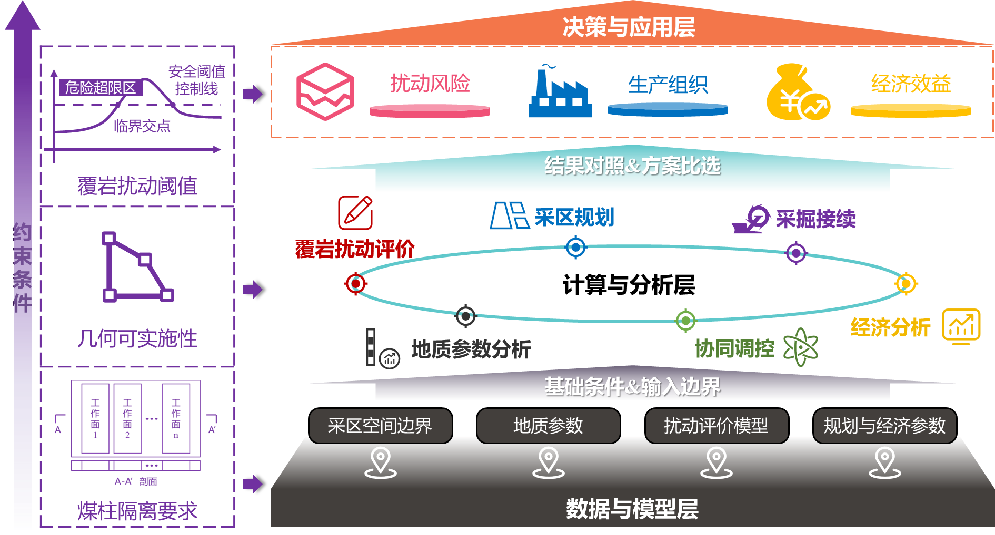
图6.12 多场景覆岩扰动综合评价与采区规划协同调控系统总体架构
Fig. 6.12 System architecture for overburden disturbance evaluation and coordinated mine planning
在上述分层结构中，覆岩扰动阈值、几何可实施性与煤柱隔离要求作为约束条件贯穿各层计算与分析过程。规划阶段确定的空间方案作为边界条件进入后续调控、接续与经济分析环节，各阶段分析均在一致的空间范围与统计尺度下展开。

系统功能模块划分与联动机制
（1）系统功能模块划分与功能定位
为实现采区尺度覆岩扰动约束下的规划决策与实施调控一体化组织，围绕区域扰动评估、采区空间配置、生产组织工序与工程价值核算四类工程问题域设置多场景覆岩扰动综合评价、地质参数分析、采区规划、协同调控、采掘接续与工程经济分析等功能板块，并配套参数导入与结果输出模块用于输入边界与成果对象的统一组织，系统功能模块划分如图6.13所示。
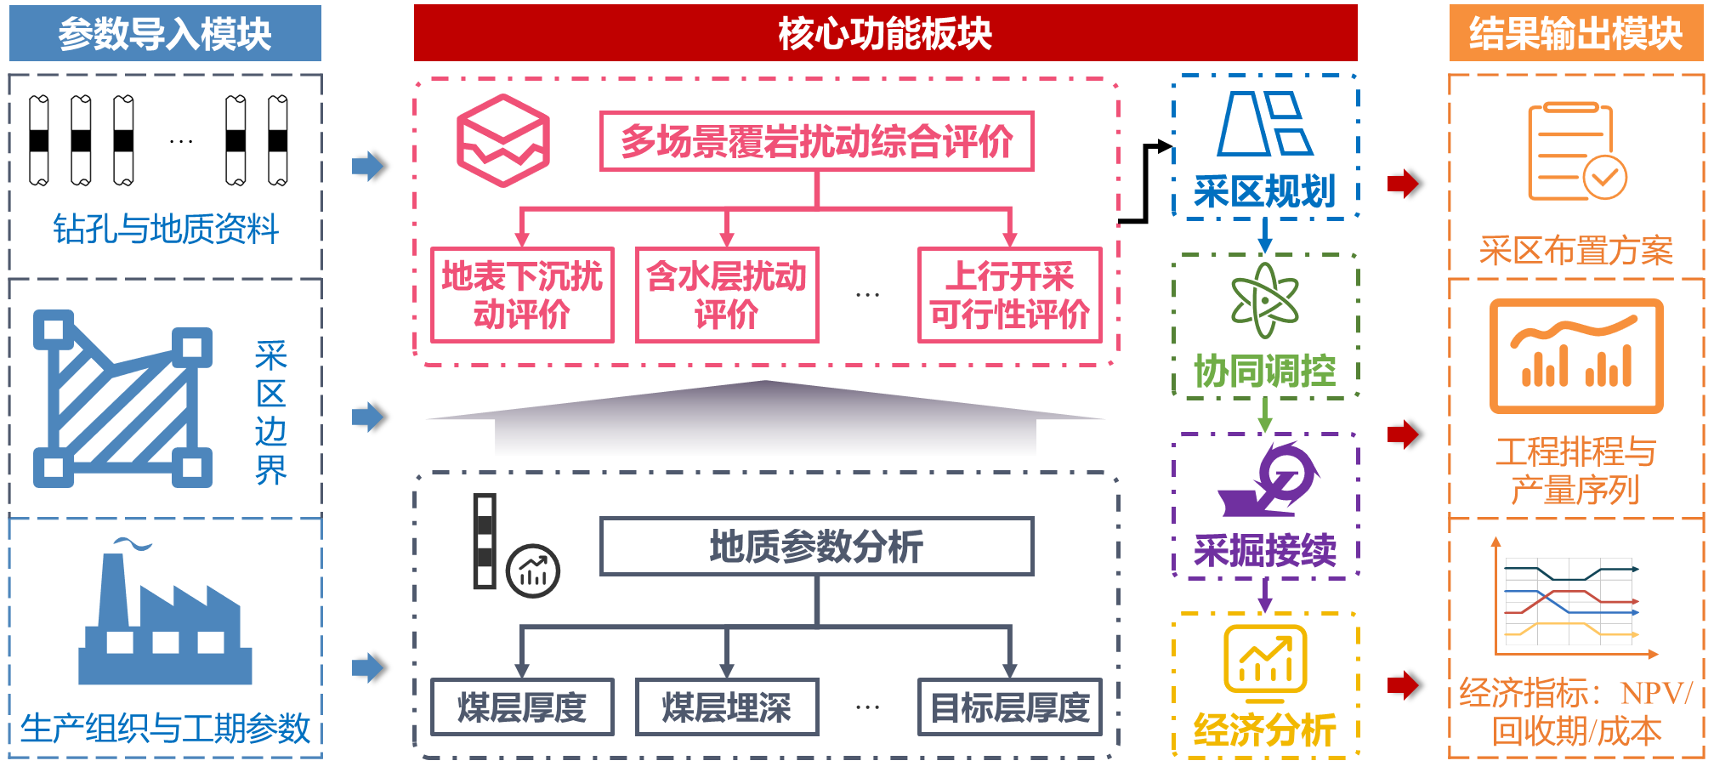
图6.13 系统功能模块划分示意图
Fig. 6.13 Functional modules of the coordinated mine planning system
根据图示系统结构，各模块的功能定位如下：
1）多场景覆岩扰动综合评价板块：以采区边界、保护带、禁采区与限制区确定评价范围，针对不同应用场景形成覆岩扰动度空间分布成果，给出扰动阈值条件及其对应的域内统计量，并输出高扰动区与敏感区的空间范围，作为采区规划阶段的前置约束与实施阶段的判定依据。
2）地质参数分析板块：以钻孔与地质资料为基础输入，分析煤层厚度、埋深、岩性组合及与水害相关的空间约束信息，形成扰动评价与采区规划所需的参数边界与空间表达，并为吨位核算与方案对照提供统一的参数来源。
3）采区规划板块：以有效布置域为统一空间域，在工作面宽度范围与煤柱留设范围约束下构造工作面集合与煤柱隔离结构，并在扰动阈值、几何可实施性与隔离距离条件约束下完成候选生成、剔除与比选，输出采区布置方案及其扰动、回收与效率评价结果。
4）协同调控板块：以ODI为判据，布局层在工作面尺度与煤柱可调条件下实现高扰动区规避与隔离判定，支撑方案比选；生产层在空间方案固定后以采高为主控、以推进阶段为尺度输出判据序列及超限区段，用于分段控制与演化分析。
5）采掘接续板块：以既定空间方案为边界，按回采顺序、并行回采方式、掘进能力配置、安装搬家工期与推进速度等组织参数构造任务关系，形成月度尺度的工序排程与产量序列，并输出面序与月份索引以支撑风险联动与经济核算对齐。
6）工程经济分析板块：以月度产量序列为核算基础，在扰动超限判定触发条件下引入限产修正与风险附加支出规则，形成月度现金流序列，并输出净现值、回收期与单位成本等经济指标，用于不同布置方案与接续情景的价值对照。
（2）功能板块联动机制
系统采用单向层级约束与条件触发相结合的联动关系关联各功能板块，其逻辑关系见图6.14。地质参数分析与多场景扰动评价作为基础输入，向采区规划提供参数边界与扰动约束，并在比选中保持不变。采区规划将扰动约束嵌入方案生成与筛选，输出的工作面集合与煤柱结构固化为空间边界，单向传递至协同调控与采掘接续，保证统一几何框架。协同调控以推进阶段输出判据序列，超限区段触发月度产量修正与经济分析风险附加支出。采掘接续与工程经济分析以月度尺度组织排程、产量与现金流，实现扰动判定、产量修正与价值核算按月对齐。整体联动覆盖输入、规划、调控、接续与核算，并保持边界与约束单向传递。
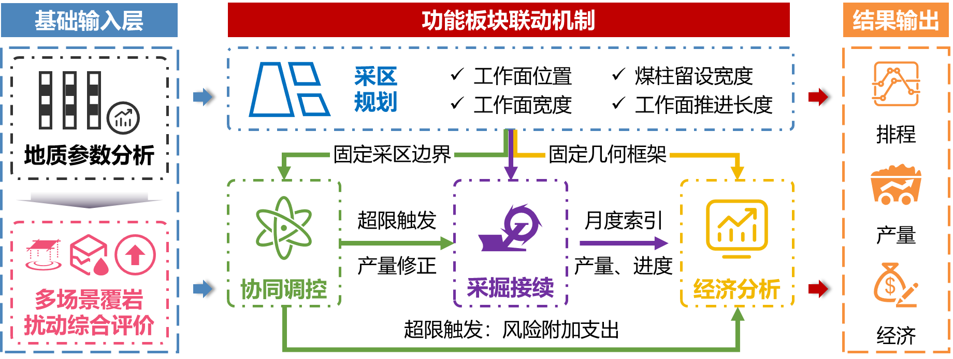
图6.14 功能板块联动机制示意图
Fig. 6.14 Module linkage mechanism

工程案例分析
为对前述多场景覆岩扰动评价方法、采区规划求解框架与协同调控流程进行工程化贯通展示，本节以系统案例说明系统在统一空间域与统计口径下实现边界输入组织、模块调用与成果并列输出，形成从扰动评价到规划决策、从方案比选到实施调控及价值核算的闭环。系统界面采用三栏布局。左侧为场景选择与评价对象配置区，用于在地表下沉、含水层扰动与上行开采可行性等场景间切换，并选择目标层位。中部为主图展示与功能切换区，可以在综合评价、采区规划、协同调控、采掘接续与工程经济分析等板块间切换，实现过程信息与结果指标的并列对照。右侧为参数编辑区，集中完成边界与钻孔数据导入、阈值与评价参数设置，以及煤柱留设、工作面尺度与生产组织参数配置，并支持成果统一输出与工程复核。上述组织保证各板块在同一数据底座与同一计算口径下联动计算与结果对照，其界面布局与交互区划分如图6.15所示。
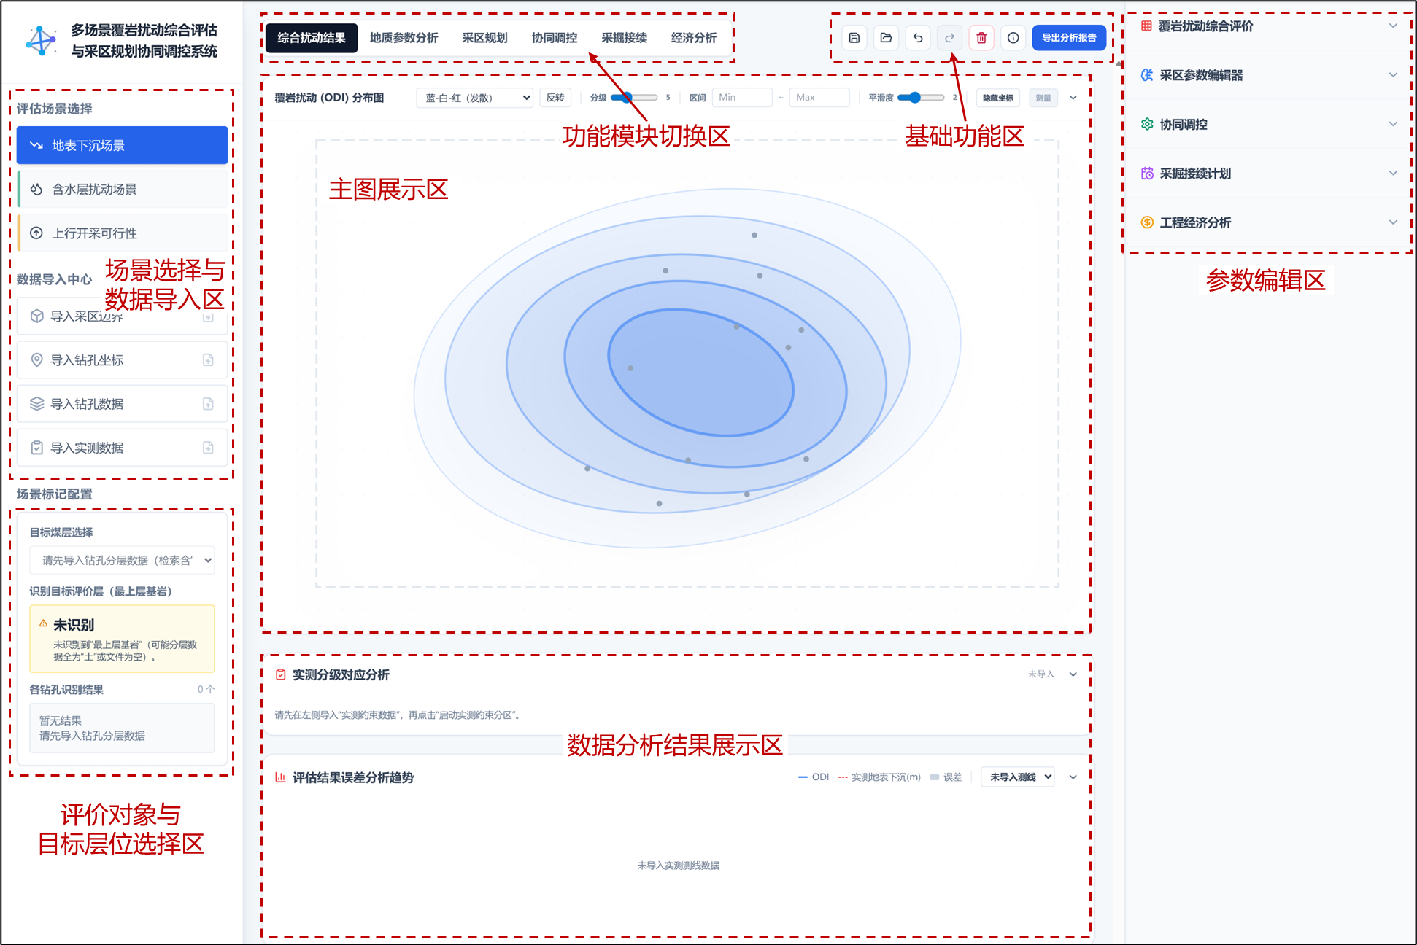
图6.15 系统界面布局与交互区划分示意图
Fig. 6.15 Interface layout and interaction zoning of the coordinated planning system

多场景区域覆岩扰动评价工程案例
（1）地表下沉场景覆岩扰动评价案例
基于第5章所述工程背景，选取敏东一矿南一盘区西翼Ⅰ0116^{3上}01首采综放工作面为对象，依托系统开展地表下沉场景覆岩扰动评价，如图6.16。
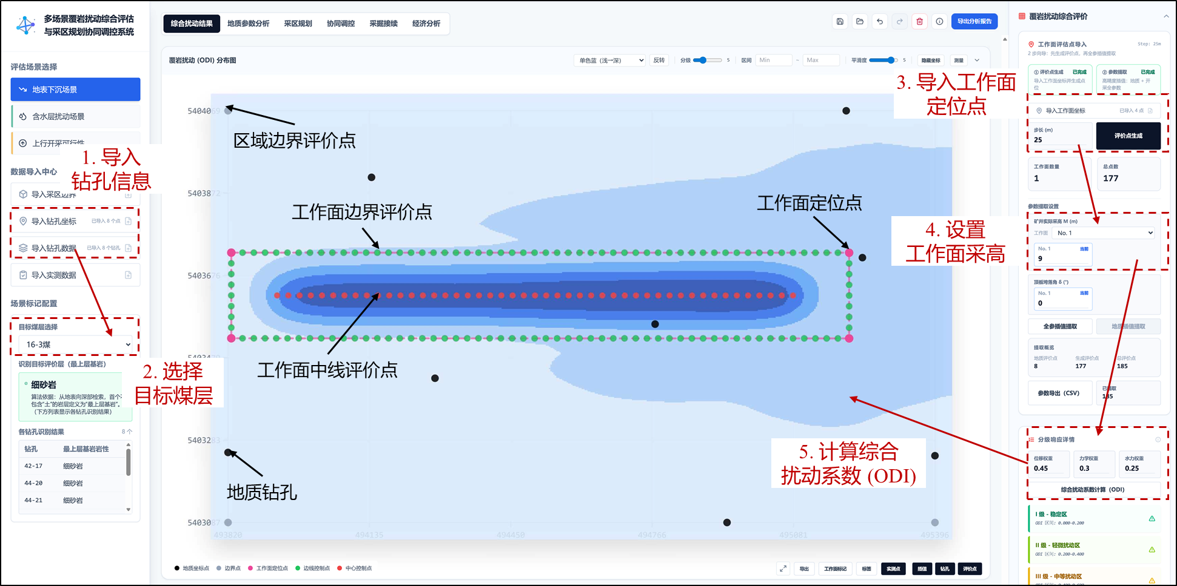
图6.16 地表下沉场景区域覆岩扰动度计算案例展示
Fig. 6.16 Regional ODI computation in the surface subsidence scenario
首先导入研究区钻孔坐标与分层数据，并在地质分层信息支撑下选定目标开采煤层；随后导入工作面定位坐标点，按25 m步长生成工作面评价点集并设置采高参数。完成参数设置后调用综合扰动系数计算模块，输出该区域地表下沉场景的覆岩扰动度分布图。为使评价结果与现场响应具备可核验的对应关系，系统进一步提供基于实测点数据的ODI约束分区与误差计算功能。
按照第5章所述原理，导入实测点数据后启动实测数据约束分区，对ODI进行约束分区处理，随后进行误差计算；通过切换测线，可对不同测线的实测归一化值与ODI的偏差进行对照，如图6.17所示。
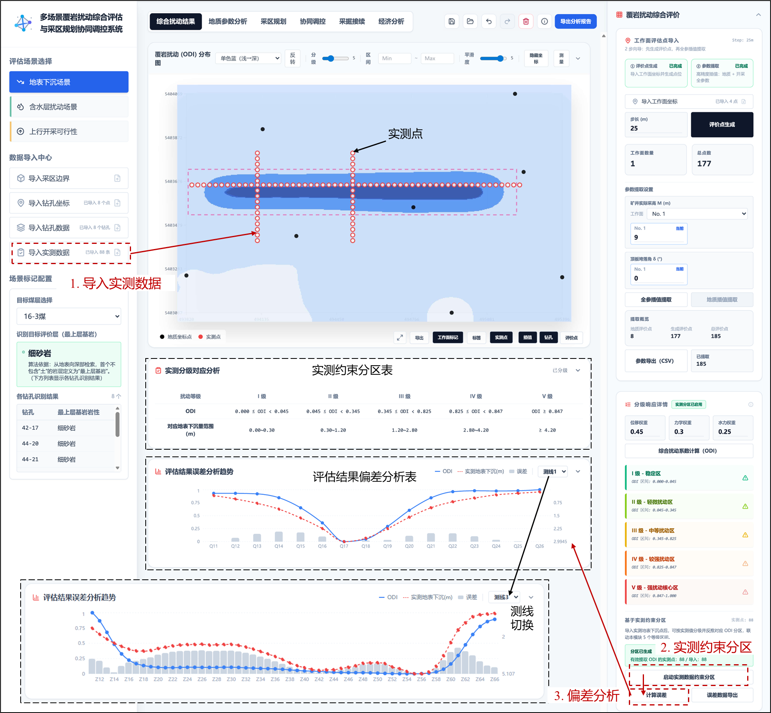
图6.17 地表下沉场景ODI实测约束分区与误差计算
Fig. 6.17 ODI constrained zoning and error calculation in the surface subsidence scenario
（2）含水层扰动场景覆岩扰动评价案例
基于第5章所述I0116³00工作面地质与开采条件，开展含水层扰动场景下的覆岩扰动评价案例分析。评价实施首先切换至含水层扰动场景，导入研究区钻孔坐标与分层数据，并在地质分层信息支撑下选定目标开采煤层与目标评价含水层；随后导入工作面定位坐标点，按25 m步长生成工作面评价点集并设置采高参数。完成输入与参数设置后，调用综合扰动系数计算模块获得该场景的ODI分布结果；进一步结合I0116³00工作面地质雷达与钻孔窥视联合实测成果，对ODI开展实测约束分区与偏差分析。具体步骤与结果如图6.18所示。
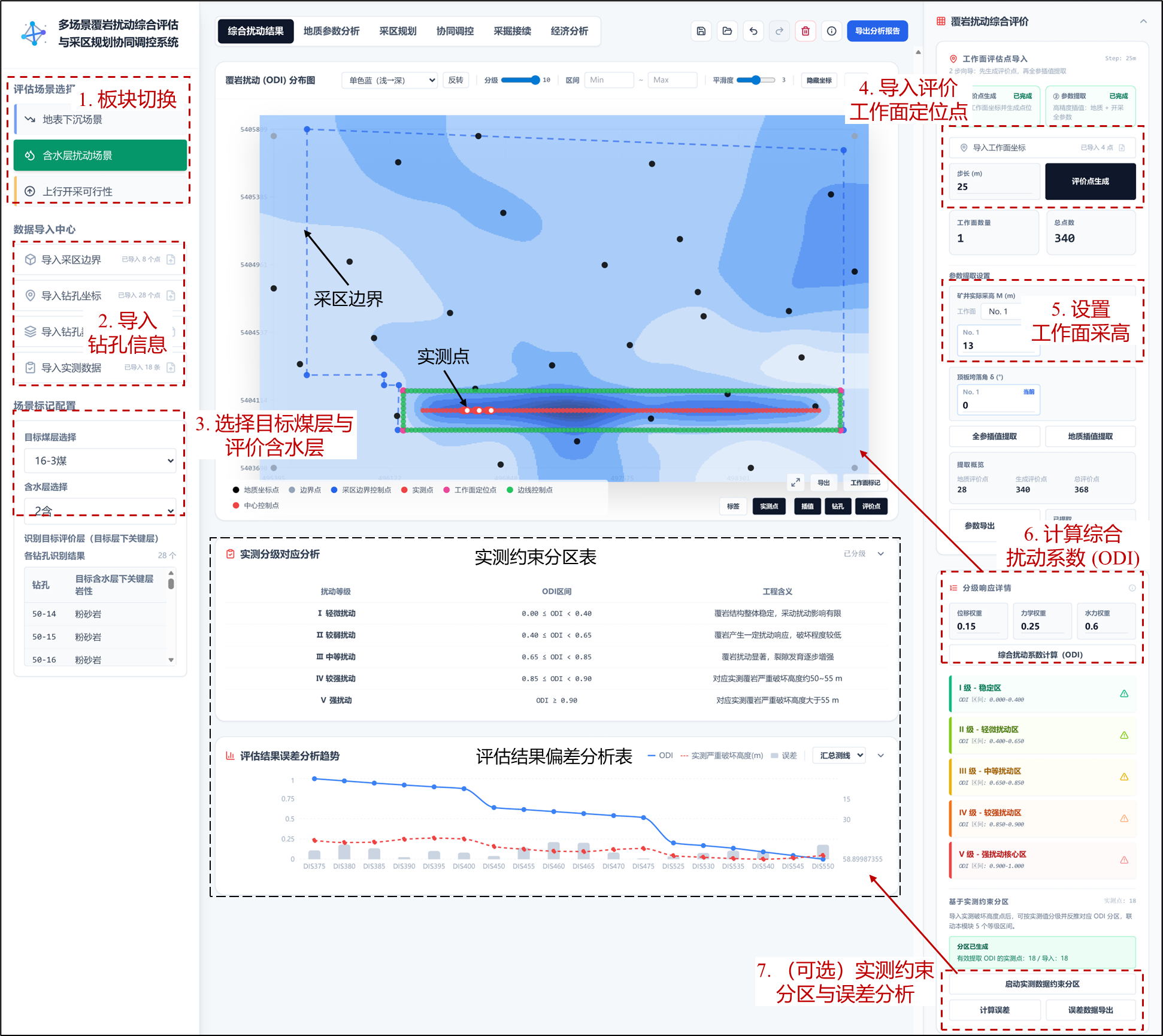
图6.18 含水层扰动场景ODI计算与实测偏差分析
Fig. 6.18 ODI computation and measurement deviation analysis in the aquifer disturbance scenario
（3）上行开采可行性场景
基于研究区地质条件，开展上行开采可行性场景下的覆岩扰动评价案例分析。评价实施首先切换至上行开采可行性场景，导入研究区钻孔坐标与分层数据，并在地质分层信息支撑下选定目标开采煤层与目标评价煤层。考虑下煤层尚未回采的工况，本次不导入工作面评价点集，而采用初始默认分区对上煤层开采可行性进行预评估，获取该场景下的ODI分区结果。具体步骤与结果如图6.19所示。
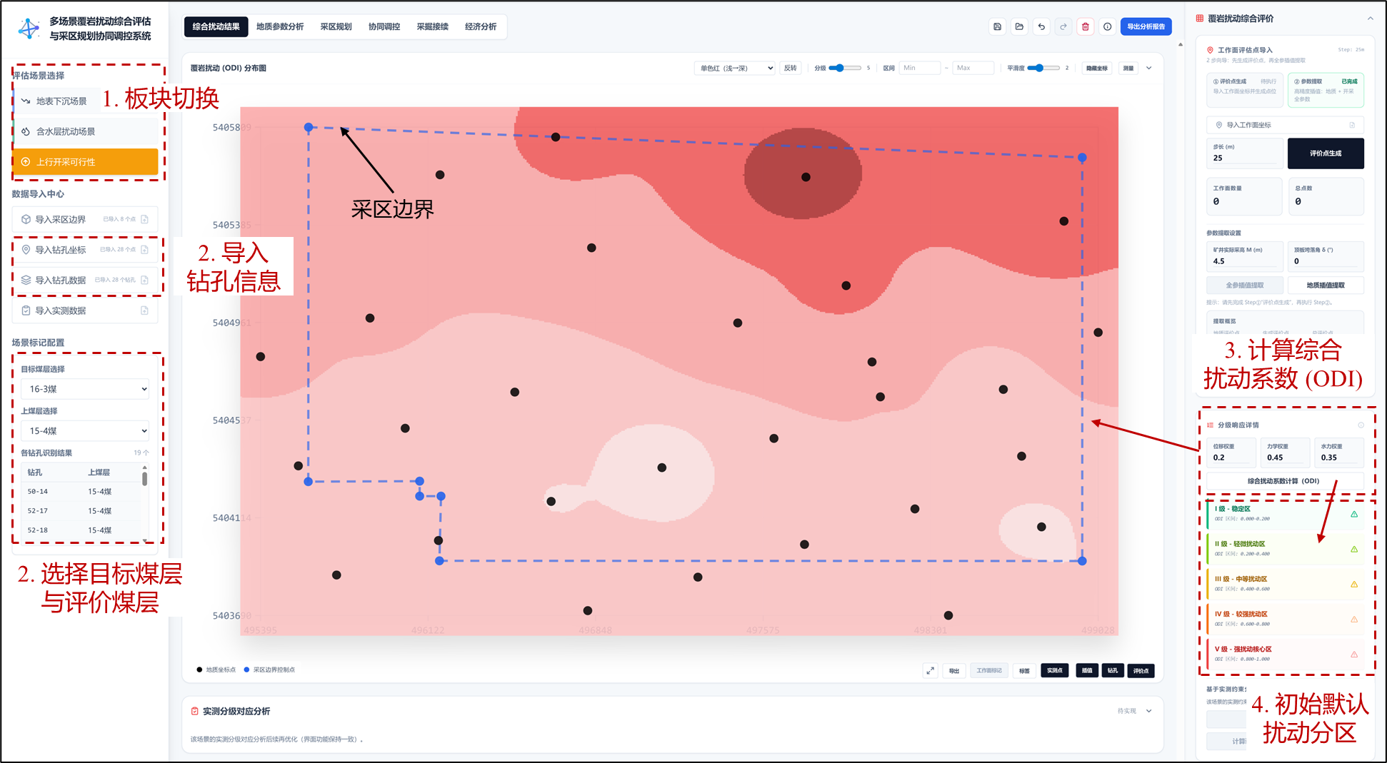
图6.19 上行开采可行性场景ODI预评估分区结果
Fig. 6.19 ODI pre-assessment zoning results in the upward mining feasibility scenario
由图6.19可知，上行开采可行性场景下的 ODI 预评估结果在评价域内呈现显著的空间差异。总体上，评价区北部沿边界形成连续的中高扰动分区，且在北部中段出现局部高值集中区，深色等值区范围相对收敛，指示该位置在默认分区与未考虑下煤层采动叠加的假设工况下，覆岩结构对上行开采扰动的敏感性较高。相比之下，评价区中部至南部以中低扰动分区为主，局部低值斑块分布于评价域内部，表明该区域在当前地质参数约束下具备相对有利的扰动背景条件。
需要强调的是，本次结果属于未导入工作面评价点集条件下的先验分区输出，其作用在于提供上行开采方案论证的分区底图与核查重点：一方面可将北部高值区作为优先控制区，纳入后续工作面布置与推进参数设定的约束条件；另一方面可在中低值区内开展更精细的布置方案生成与扰动复核，以形成由预评估到方案验证的可计算闭环。

基于含水层扰动场景的采区规划案例分析
基于研究区工程背景，在完成采区边界与有效布置域建立后，开展采区尺度规划案例分析。以含水层扰动场景ODI分布作为约束输入，在统一空间域与采样口径下完成候选方案生成、筛选与对照，并围绕工程效率、资源回收、覆岩扰动与权重自定义四类模式分别开展分析如下：
（1）工程效率最优采区规划案例分析
在采区规划模块内依次输入工作面布置方向、工作面宽度范围及边界煤柱与区段煤柱留设范围等参数，选择工程效率最优模式后启动采区规划计算。系统对候选方案执行几何可实施性与隔离条件的分层筛选，形成工程可实施的候选方案集，具体步骤与结果如图6.20所示。
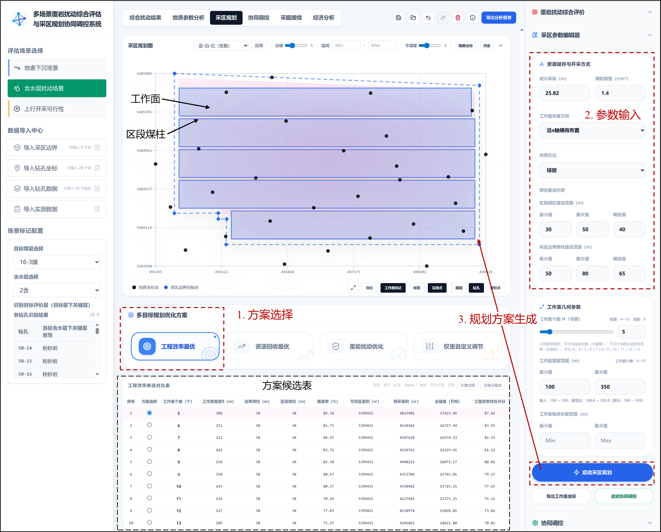
图6.20 工程效率最优采区规划实现步骤与结果
Fig. 6.20 Implementation steps and results of the efficiency-optimal planning scheme
由图6.20所示，工程效率最优模块在给定工作面宽度与煤柱参数范围内，可自动生成满足几何可实施性与隔离要求的候选方案，并以统一口径并列输出覆盖率、回采面积、储量与效率评分，实现快速对照与优选。本组候选的工作面个数覆盖4~13个、工作面宽度覆盖109~350 m，对应覆盖率在75.97%~89.34%区间，回采面积在4.10×10⁶~4.82×10⁶ ㎡范围内波动，总储量在1.48×10⁴~1.74×10⁴ 万吨范围内变化，工程效率综合评分在70.81~87.82区间内分级。该结果说明，系统能够将布置参数组合差异稳定映射为覆盖效果与效率评分的可量化差别，并以候选对比表形式完成规划阶段的筛选与推荐输出，为后续资源回收最优与覆岩扰动最优方案的并列对照提供标准化结果载体。
（2）资源回收最优采区规划案例分析
在采区规划模块导入钻孔坐标与分层数据建立煤厚依据，设置布置方向、工作面宽度范围及边界与区段煤柱留设范围，选择资源回收最优模式并启动计算。系统在有效布置域内生成候选组合，步骤与结果见图6.21所示。
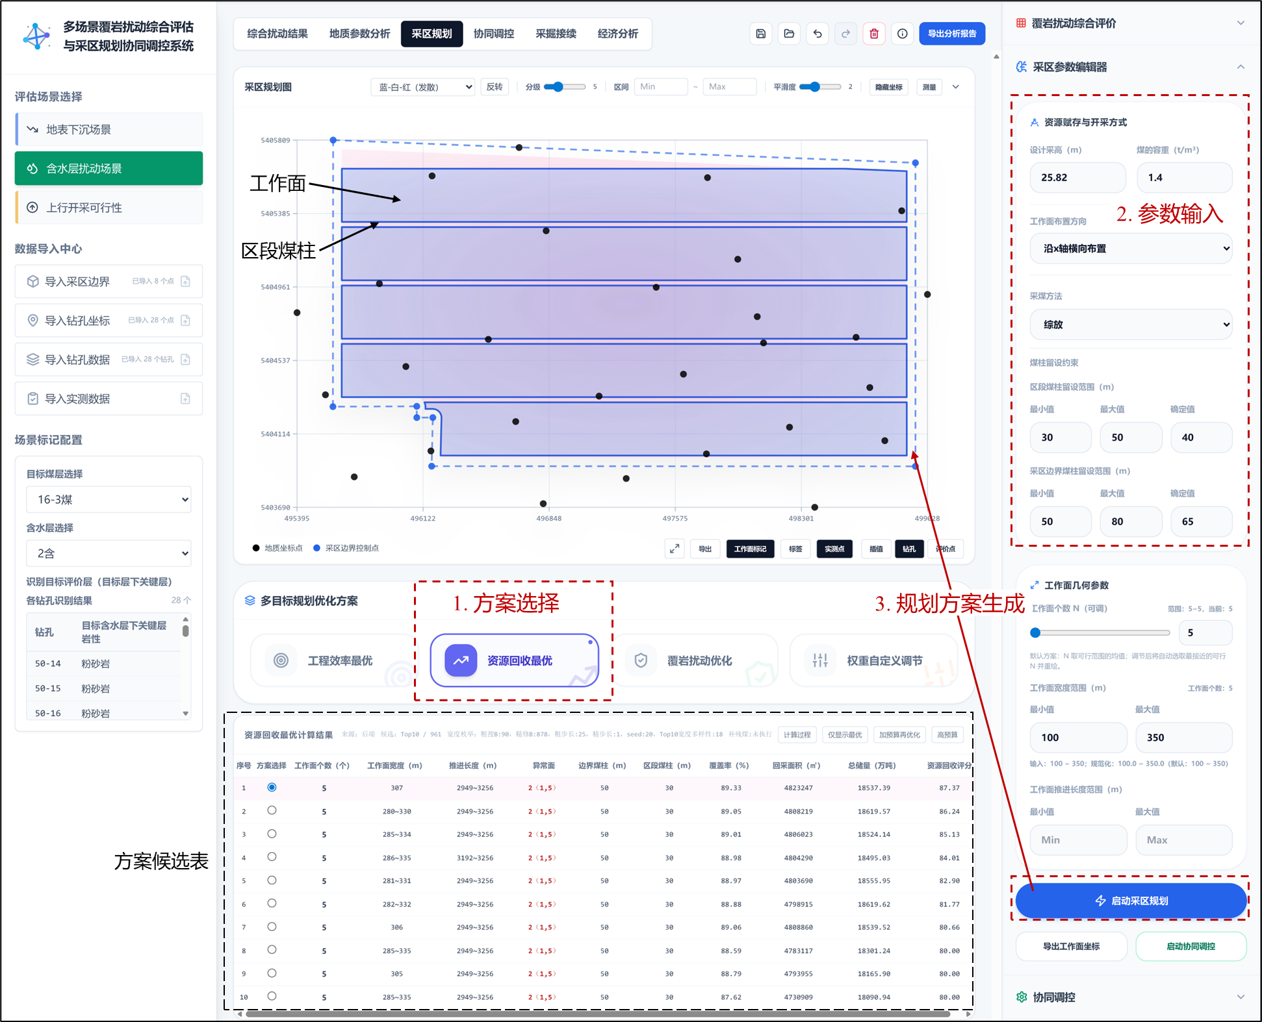
图6.21 资源回收最优采区规划实现步骤与结果
Fig. 6.21 Implementation steps and results of the recovery-optimal planning scheme
由图6.21所示，资源回收最优模块能够在给定工作面宽度与煤柱留设参数范围条件下，自动生成满足几何可实施性与隔离要求的候选方案，并在回采面积与吨位指标基础上给出资源回收评分，实现回收导向候选方案的并列对照与优选展示。本组候选方案的工作面个数均为5个，方案差异主要体现在工作面宽度的取值方式与推进长度区间上，其中工作面宽度既包含等宽取值（如305~307 m），也包含区间波动取值（约280~335 m），推进长度集中在2949~3256 m区间，局部方案出现3192~3256 m的调整；异常面统计一致为2个，表明边界裁剪与局部几何受限对回收效果的影响在候选集中具有稳定性。
从输出指标看，候选方案覆盖率总体集中在87.62%~89.33%区间，回采面积在4.73×10⁶~4.82×10⁶ m²范围内波动，总储量在1.81×10⁴~1.86×10⁴万吨范围内变化，资源回收评分在80.00~87.37区间内分级。该结果说明，在工作面数量与煤柱制度固定的条件下，资源回收最优模块能够通过对工作面宽度组合与推进尺度的细化搜索，将候选差异集中映射为回采规模与储量规模的可量化差别，并以候选对比表形式输出回收导向的优选结果，为后续与工程效率最优及覆岩扰动最优方案开展统一尺度对照提供标准化结果载体。
（3）覆岩扰动最优采区规划案例分析
为使扰动约束在规划阶段具备可计算的先验输入，本案例在覆岩扰动最优规划前先开展含水层扰动预评价。通过导入钻孔坐标与分层数据，选定目标煤层与含水层计算ODI分布，并将该ODI分布场作为扰动约束输入，进入扰动最优模式完成候选生成、分层筛选与扰动统计排序，步骤与结果见图6.21所示。
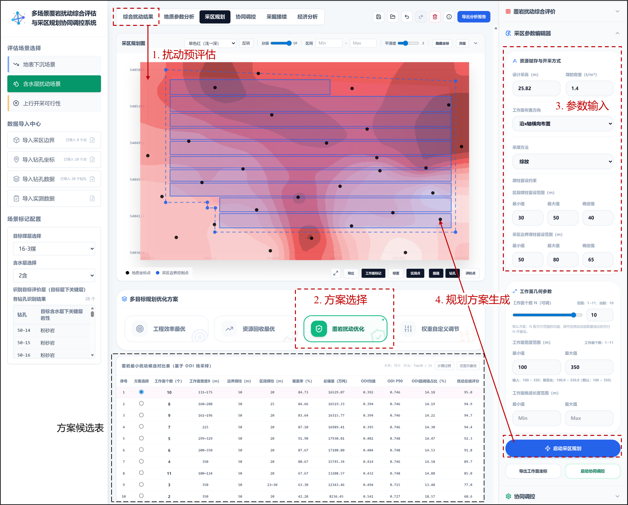
图6.22 覆岩扰动最优采区规划实现步骤与结果
Fig. 6.22 Implementation steps and results of the disturbance-optimal planning scheme
由图6.21可知，覆岩扰动最优模块在给定工作面宽度与煤柱留设参数范围条件下，可生成满足几何可实施性与隔离要求的候选方案，并基于含水层扰动场景ODI分布场输出ODI均值、P90分位值与超阈值占比等扰动统计量，进而形成扰动综合评分以完成候选方案的对照与优选。本组候选方案的工作面个数覆盖2~11个，工作面宽度覆盖100~350 m，区段煤柱主要取20 m并存在局部调整；对应ODI均值在0.392~0.541区间变化，P90在0.715~0.748区间内分布，超阈值占比在13.48%~18.57%范围内波动，扰动综合评分在60.6~95.0区间内分级，反映不同布置组合对扰动水平及高值暴露范围的影响差异。
该类输出可直接作为协同调控输入。扰动最优方案为布局层规避与隔离提供基准，统计量指标可衔接生产层前探评价与分段验收，为采高与推进节奏调整提供量化依据。
（4）权重自定义调节采区规划案例分析
权重自定义调节方案以工程效率、资源回收与覆岩扰动为目标集，在满足几何可实施性与煤柱隔离等底线条件下，通过权重向量构造综合排序准则，获得含水层扰动约束下的折中解集合，如图6.23所示。
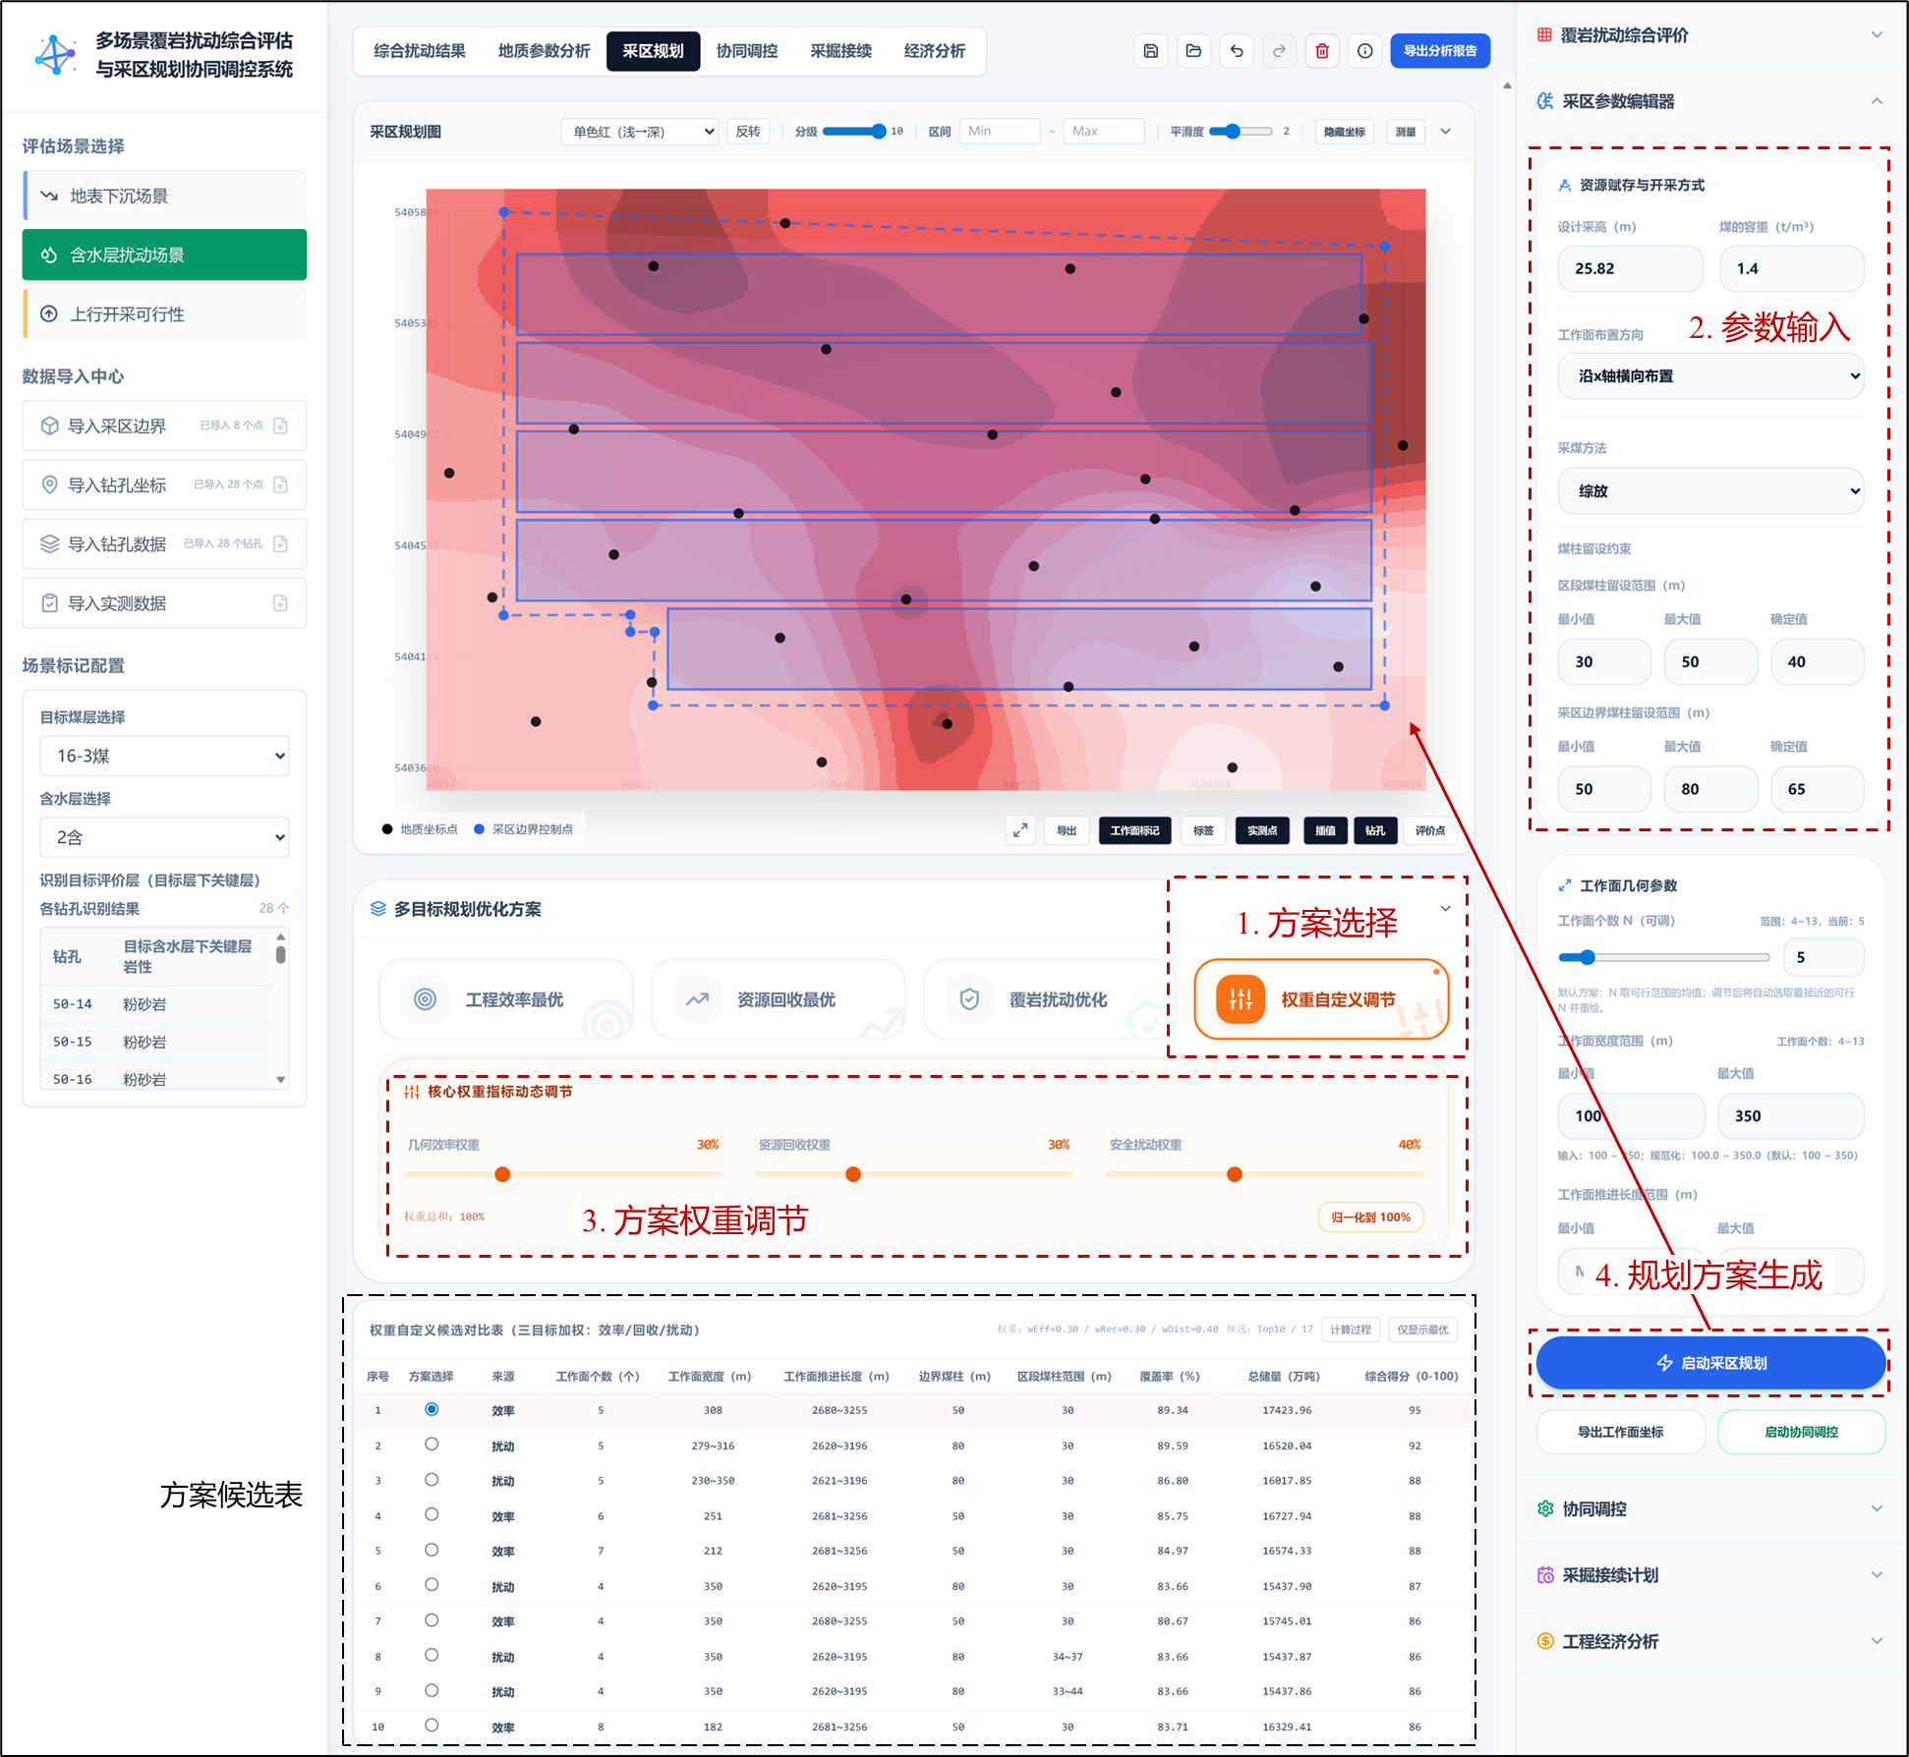
图6.23 权重自定义调节采区规划实现步骤与结果
Fig. 6.23 Implementation steps and results of the weighted planning scheme
由图6.23所示，权重自定义调节模块在统一空间边界与含水层扰动场景ODI约束输入条件下，将工程效率、覆岩扰动与资源规模等多维结果纳入同一综合得分框架，对来自不同单目标模式的候选方案进行并列评价与折中优选。候选方案来源覆盖效率导向与扰动导向两类代表性解集，工作面个数为4~8个，工作面宽度由182 m~350 m及区间取值（如230~350 m、279~316 m）并存，推进长度主要分布于2620~3256 m区间；边界煤柱出现50 m与80 m两类取值，区段煤柱以30 m为主并在扰动来源方案中出现34~37 m与33~44 m的局部调整，反映折中求解对边界隔离尺度与面间隔离尺度的协同调节特征。
从结果指标看，候选方案覆盖率集中 80.67%~89.59%区间，总储量在1.54×10⁴~1.74×10⁴万吨范围内变化，综合得分分布于86~95。综合得分最高的方案来源于效率导向解集，采用5个工作面、工作面宽度为308 m、边界煤柱50 m，覆盖率89.34%、总储量17,423.96万吨，对应综合得分95；扰动来源方案中得分较高者覆盖率可达到89.59%，但在边界煤柱取80 m条件下总储量相对降低，综合得分略低。该结果表明，权重自定义调节模式能够在不同目标导向解集之间建立可比较的综合排序尺度，通过对工作面尺度组合与煤柱留设制度的联合调整形成代表性折中方案集，为后续协同调控阶段在布局层的方案比选与约束复核提供可追溯的候选依据。

基于含水扰动评价的协同调控
为进一步分析覆岩扰动判据在推进阶段尺度上的可检验性与可用性，即在既定布置条件下，ODI统计量及其超阈区段能否对含水层风险的阶段性差异给出一致表征，并据此形成布局层与生产层的协同调控依据。选取第5章所述I0116³00与I0216³02两个工作面开展实施层协同调控分析。I0116³00工作面回采过程完整，可用于提取推进阶段尺度上的ODI指标序列，作为同一扰动标尺下的基线参照；I0216³02工作面在推进过程中出现异常响应并触发工程处置过程，可据此划分风险触发窗口与处置干预窗口，为后续控制动作效果对照提供观测对象。
（1）工作面布置方案扰动预评估
本案例首先在含水层扰动评价场景下导入研究区坐标与钻孔分层数据，选定目标开采煤层与目标评价含水层；随后分别引入I0116³00工作面全过程与I0216³02推进前半段的空间配置与回采参数，在一致的评价域、阈值与采样统计口径下生成推进阶段评价点集并计算ODI分布，具体步骤与结果如图6.24所示。
由图6.24可见，不同工作面在相同判据体系下的扰动统计特征存在可辨识差异。以I0116³00工作面为基线参照，其推进阶段ODI指标序列在约55%推进位置附近出现明显突变，表现为P90分位值与极值同步发生阶跃式增大，高值点位占比由零转为非零并在后续区段持续增加，指示推进路径上存在扰动敏感窗口，使扰动分布由相对均衡状态转向高值尾部主导状态。进一步对照I0116³02的推进过程可见，其突水事故里程落入该敏感窗口对应的空间区段附近，说明该区段在不同工作面条件下具有一致的扰动敏感性，可作为含水层风险的重点核查区段。
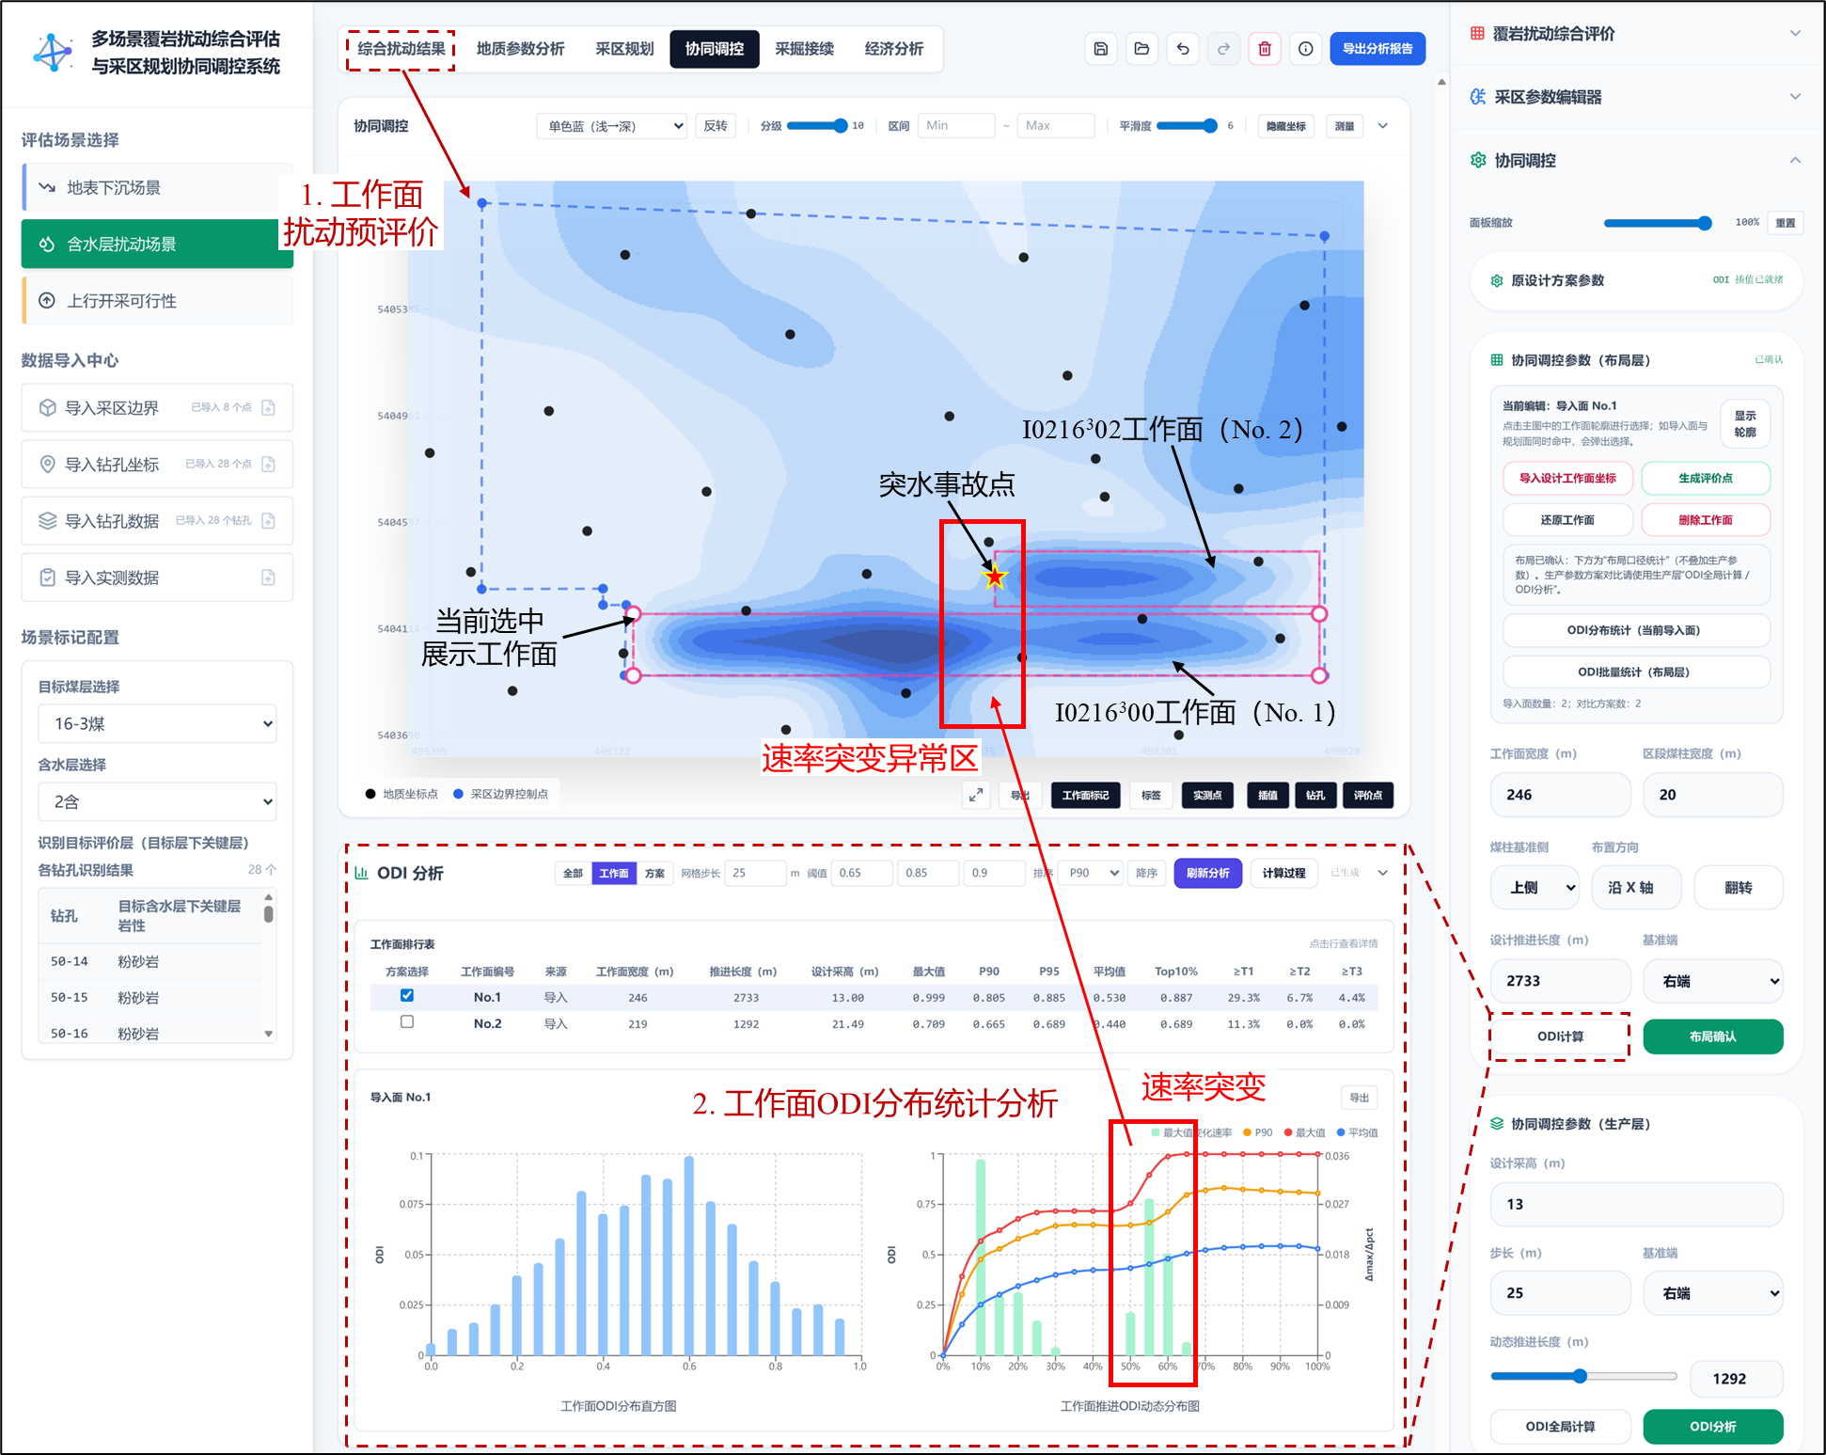
图6.24 含水层扰动场景回采工作面ODI初评估流程与结果
Fig. 6.24 Preliminary ODI results for extracted panel in the aquifer disturbance scenario
结合推进路径的空间邻近关系与ODI指标的阶段性突变特征，可推断该窗口可能受局部地质水文地质条件突变控制，例如构造破碎带发育、隔水层有效厚度减薄或含水层近距条件下采动扰动叠加引起渗透条件突变，从而在推进进入该区段时提高导水通道贯通的可能性并触发突水风险暴露。上述预评估结果为后续协同调控提供了约束定位基础，即将该敏感窗口作为布局层规避与隔离的优先控制区段，并在生产层以分段评价与参数调节实施重点管控。
（2）布局层调控
布局层调控以空间配置为对象，通过隔离煤柱留设与续采工作面重布置调整采动影响域与含水层敏感区的叠置关系，实现敏感窗口规避与隔离。基于扰动预评估结果，将处置后的续采布置作为控制输入，在含水层场景下保持评价域、阈值与统计口径一致，导入续采工作面几何与煤柱参数，计算形成续采条件下的ODI分布与统计结果，对照重点聚焦于敏感窗口及其邻域的ODI均值、P90、极值水平及高扰动区段的空间范围，用于判别隔离煤柱的截断作用与重布置的规避效果，具体步骤与结果如图6.24所示。
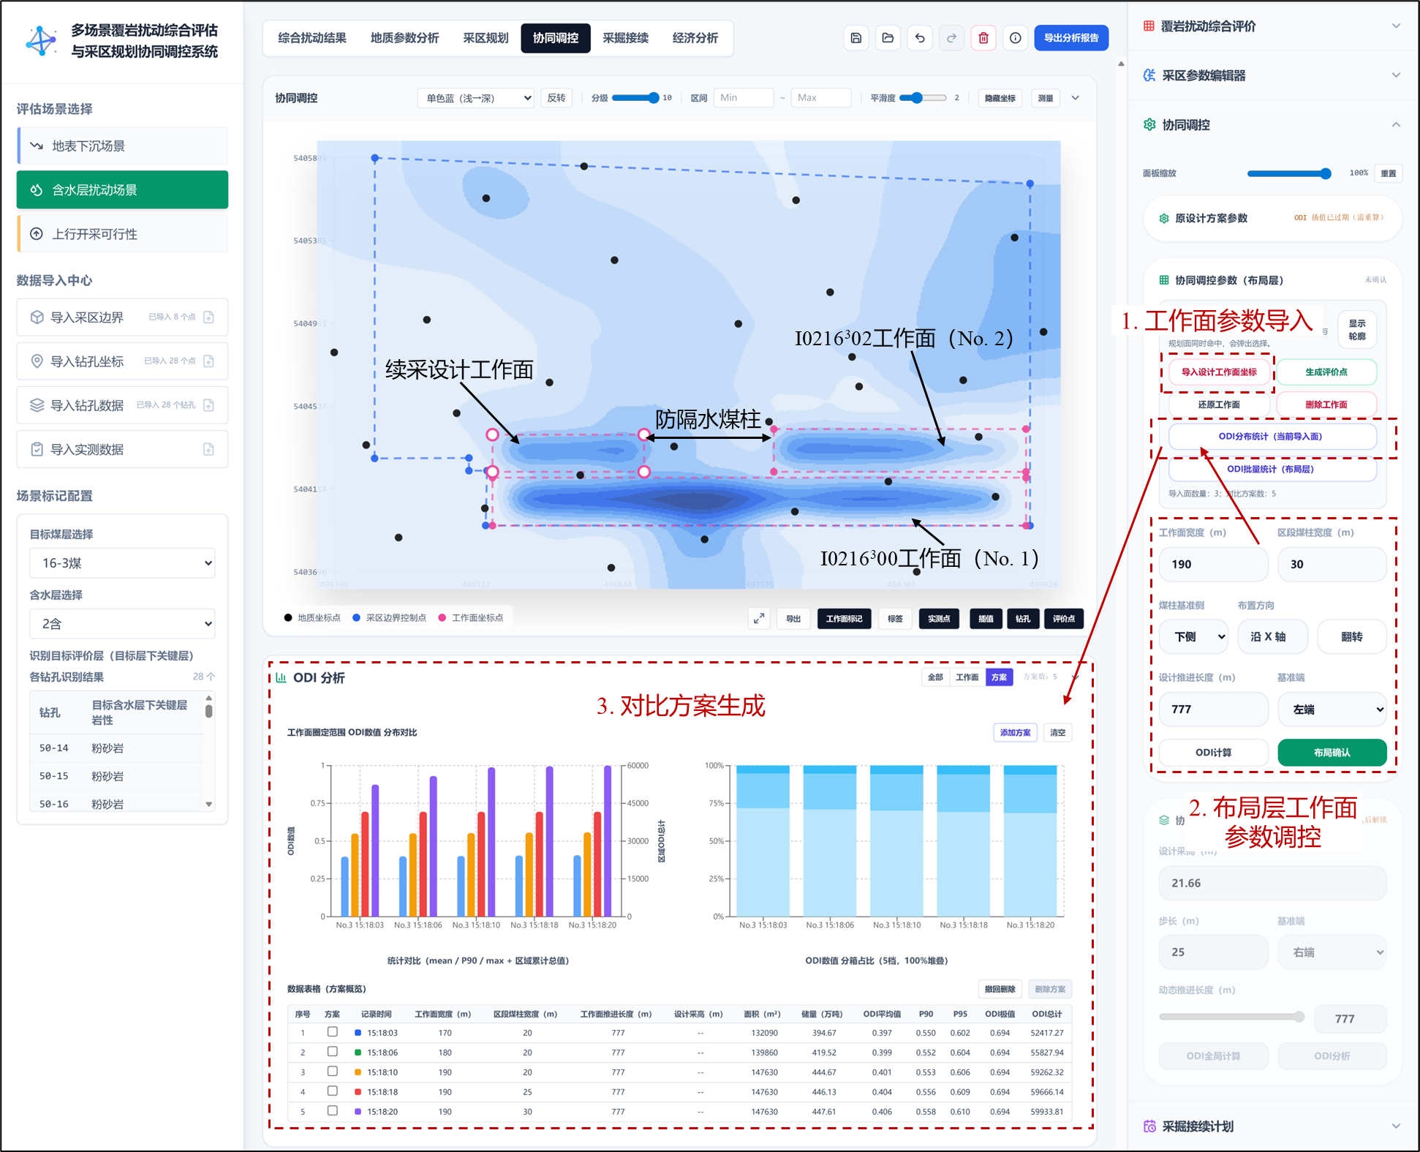
图6.25 续采工作面布局层调控方案与ODI对照结果
Fig. 6.25 Layout-level control scheme and ODI comparison for the continued panel
由图6.24可知，当区段煤柱宽度保持20 m不变、工作面宽度由170 m增至190 m时，回采面积由1.32×10⁵ m²扩大至1.48×10⁵ m²，储量由3.95×10² 万吨提升至4.45×10² 万吨；对应ODI均值由0.397增至0.401，P90由0.550增至0.553，P95由0.602增至0.606，而ODI极值稳定在0.694。由此可见，在本场景下工作面尺度的放大主要贡献于采出规模的增量，高值上限受局部敏感区控制，其极值不随尺度变化发生同步增大，扰动变化集中体现为均值与高分位水平的缓慢上移。
当工作面宽度固定为190 m、区段煤柱宽度由20 m加宽至30 m时，回采面积保持1.48×10⁵ m²不变，储量由4.45×10² 万吨小幅增至4.48×10² 万吨；对应ODI均值由0.401增至0.406，P90由0.553增至0.558，P95由0.606增至0.610，而ODI极值仍为0.694。相比工作面尺度调整，煤柱加宽对扰动统计水平的影响更为显著，表现为均值与高分位值的同步上移，但对极端高值点的抑制作用不明显。
综上，工作面尺度优化更偏向于获得规模收益，而煤柱制度调整更直接影响扰动统计量的整体水平。上述对照结果可为布局层方案复核提供量化依据，即在确保敏感区高值上限不扩展的前提下，应重点评估煤柱参数对ODI均值与高分位指标的影响，并据此确定满足含水层扰动约束的可行布置区间。
（3）生产层调控
1）采高调控
在布局层确定的续采空间方案基础上，生产层将采高作为主控变量，比较不同采高条件下ODI均值及P90、P95等高值统计量的变化，识别对采高最敏感的里程区段与超限窗口，并据此给出限高取值对应的指标改善幅度及残余超限区段，用于分段控制与验收判据设置，调控步骤与结果如图6.26所示。
图6.26 续采工作面采高调控方案与ODI对照结果
Fig. 6.26 ODI results for mining-height control of the re-mining panel
由图6.26所示，在续采空间方案与几何参数保持不变的条件下，采高作为生产层主控变量对含水层扰动强度具有显著调节作用。随着设计采高由20 m逐级降低至5 m，ODI平均值由0.400降至0.297，P90由0.474降至0.365，P95由0.491降至0.380，ODI极值由0.506降至0.397，表明扰动水平及高值尾部特征同步减弱；对应ODI总计由4.65×10⁴降至3.45×10⁴，降幅约25.8%。
该结果说明，在不改变工作面宽度、区段煤柱与推进长度的前提下，限高开采可作为直接有效的强度控制手段，工程上可将采高作为分段调控变量，在产量与工艺约束允许范围内，通过降低采高实现扰动整体压降。
2）推进演化规律
系统按里程分段输出ODI均值、P90、P95及超限区段分布，形成推进过程的扰动指标序列；通过序列拐点与区段对比，定位高扰动敏感窗口的起止范围，并据此确定风险窗口的前探评价步长与分段验收尺度，使超限区段在推进过程中可稳定识别并与控制动作对照，调控步骤与结果如图6.27所示。
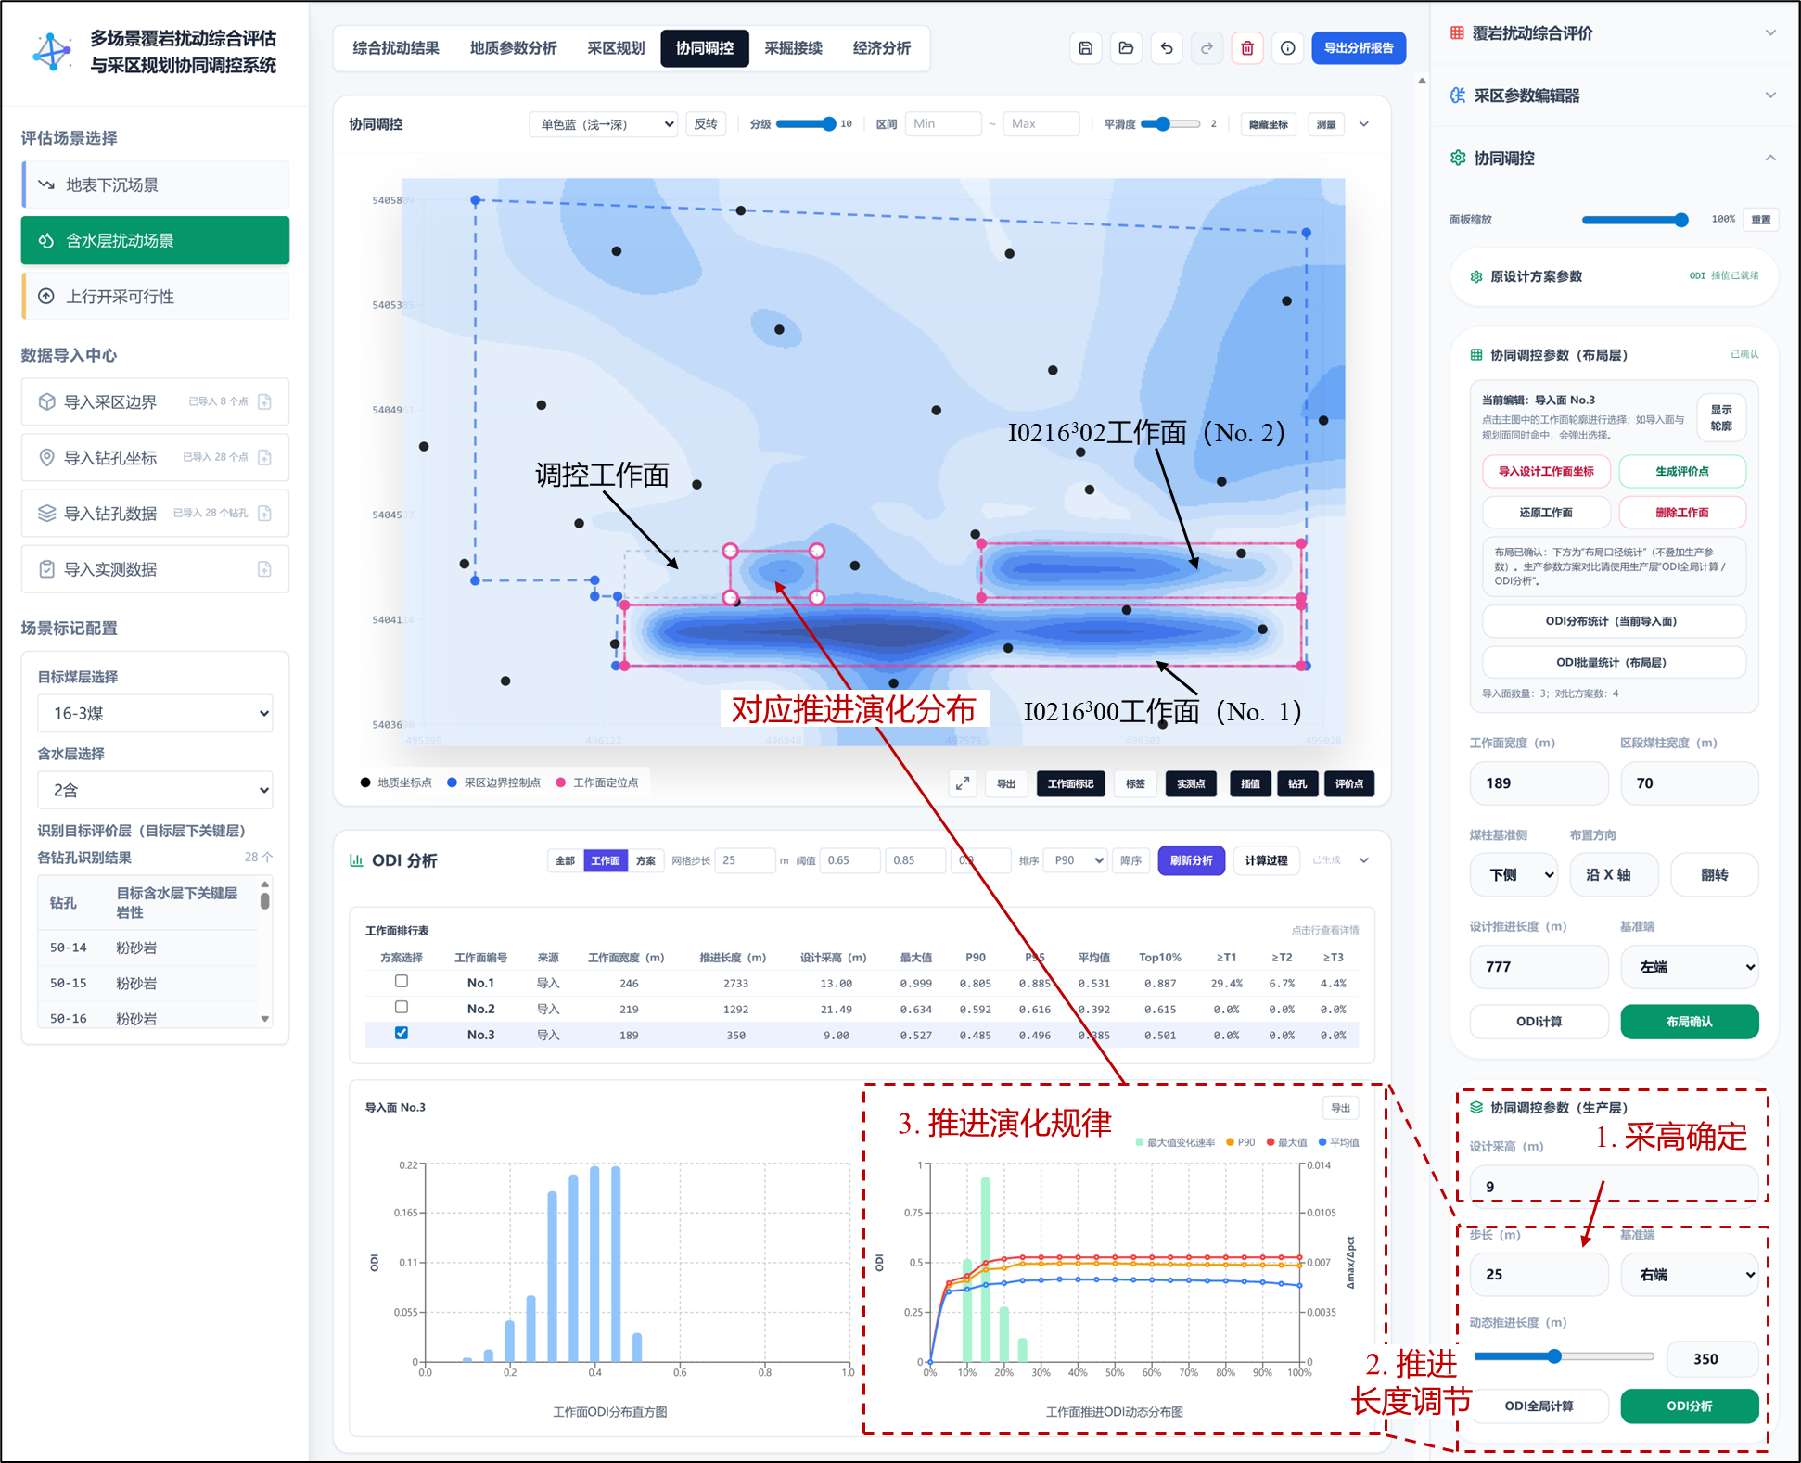
图6.27 推进过程演化计算步骤与ODI分布结果
Fig. 6.27 Workflow of advance-stage evolution analysis and ODI distribution results
由图6.27所示，续采工作面推进过程的ODI指标序列呈现阶段性变化：前期随推进逐步增强，中期进入相对稳定段，末期整体回落。推进5%~25%区间内，ODI均值由0.353增至0.410，P90由0.384增至0.494，P95由0.391增至0.506，极值由0.398增至0.527，表明采动影响逐步建立，高值水平与整体扰动同步增强。推进超过约25%后，序列进入稳定段，极值基本稳定在0.527，P90与P95长期维持在约0.49~0.50与0.50~0.52的窄幅波动范围，ODI均值多在0.41左右，反映该空间方案下扰动强度沿推进方向具有较强的持续性与可重复性。推进至85%以后，ODI均值由0.405下降至0.385，P90由0.489降至0.485，整体扰动水平出现缓和趋势。上述结果说明，推进约25%附近可作为由增长段转入稳定段的分段界点，为推进过程的评价尺度组织与后续生产层参数调控提供里程参照。

采掘接续与工程经济分析
采区规划给出了满足扰动约束的空间方案，协同调控进一步明确了推进过程中的敏感窗口与可调参数边界，但两者仍停留在方案层与判据层。要将优选方案转化为可实施的生产组织，还需在时间维度完成采掘接续安排，并在价值维度完成工程经济核算：前者用于检验工作面序列、准备巷道与安装搬家节奏之间的匹配关系，保证生产连续性与组织可操作性；后者用于在统一口径下衡量资源兑现与成本收益，避免仅以覆盖或扰动指标替代工程可行性判断。
基于此，本节以工程效率最优方案作为后续分析的统一方案，在既定工作面几何集合与煤柱制度条件下开展采掘接续与工程经济分析案例。
（1）采掘接续
案例实施中，系统切换至采掘继续模块，读取工程效率最优优选方案的工作面边界与尺度参数，结合矿井生产组织约束对工作面回采先后、并行关系与关键工期进行配置，具体流程与结果如图6.28所示。
由图6.28可见，在采用同一时间轴组织输出的条件下，采掘接续结果与含水层扰动评价结果能够实现对照展示，从而将生产组织过程与扰动响应过程在案例层面建立对应关系。需要强调的是，本案例接续参数取值以示范性配置为主，其作用在于验证系统在统一统计口径下的联动输出能力，而非给出精确的产能预测结论。结果显示，方案进入回采阶段后，系统可给出连续的月度推进与产量序列，并同步输出随推进变化的ODI统计量曲线；扰动指标随时间呈现阶段性变化特征，P90由低位逐步增大并在中后期进入相对高位区间，反映推进过程中含水层扰动风险暴露具有明显的时段差异。该对照关系表明，系统能够在生产组织尺度上提供可用于案例解释的风险时间窗口识别结果，为后续将限高、分段推进与阶段验收等调控动作与扰动判据对齐提供量化参照。
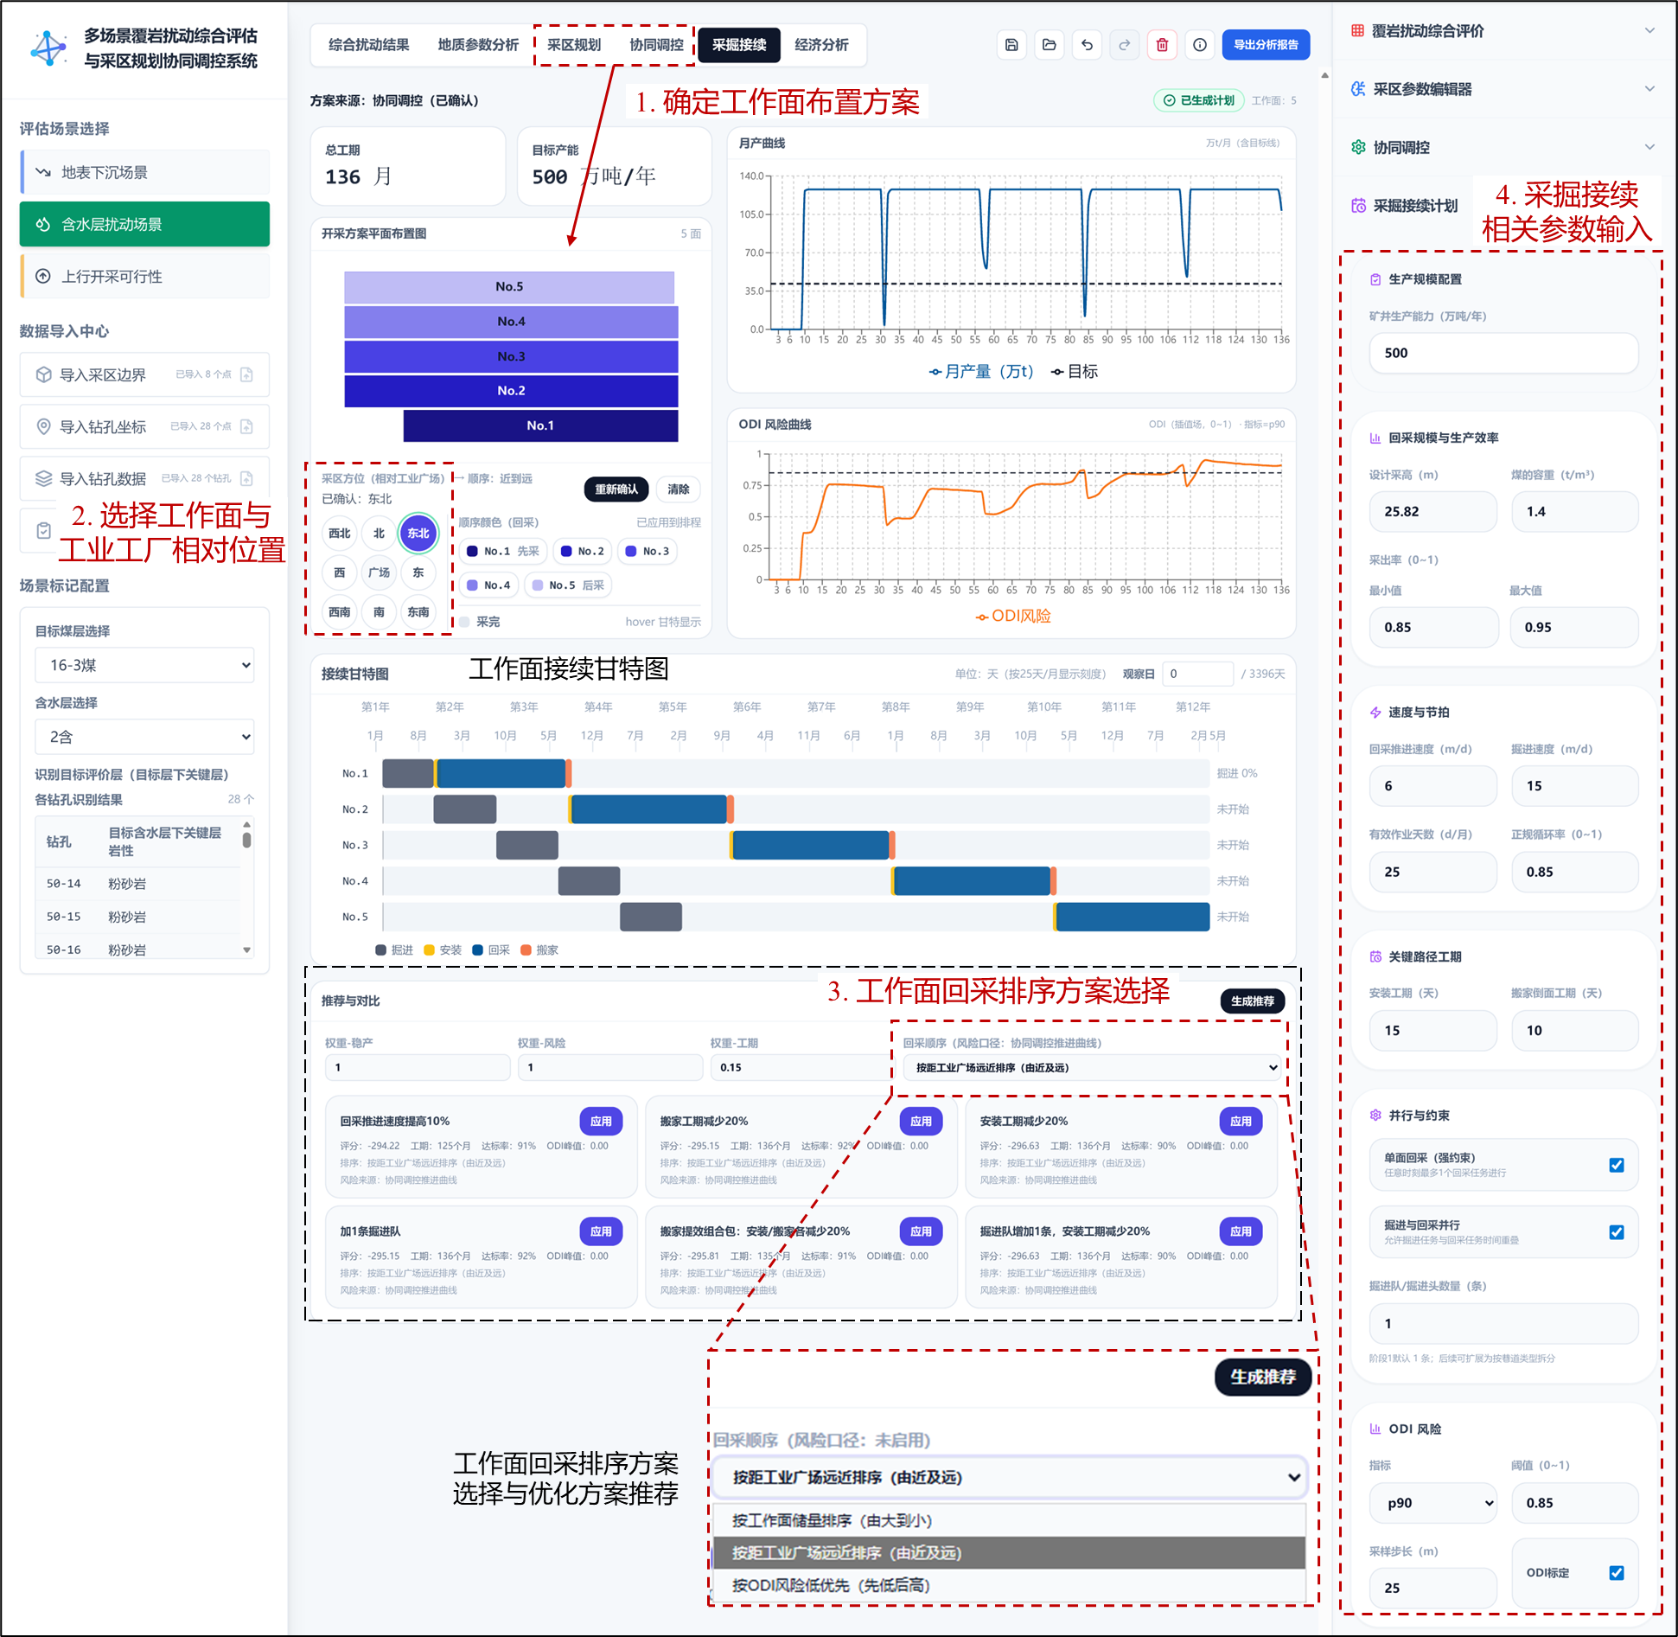
图6.28 工程效率最优优选方案采掘接续配置流程与结果
Fig. 6.28 Succession scheduling workflow and results for the efficiency-optimal scheme
（2）工程经济分析
案例实施中，系统切换至工程经济分析模块，读取工程效率最优优选方案的工作面几何边界、回采面积与吨位计算结果，并与采掘接续模块输出的月度产量序列进行口径对齐，在统一评价期内完成产量分配、收入测算与成本费用项归集，进而计算净现金流、累计现金流及静态回收期等经济指标，输出方案经济性对照结果，用于检验规划方案在生产组织约束下的经济可达性与结果可解释性，具体流程与结果如图6.29所示。
由图6.29可见，工程经济分析模块在示范性参数配置下完成了与含水层扰动评价的联动计算与并列输出，从而验证系统在同一时间轴上贯通组织产量节奏、风险判据与现金流序列的能力。需要说明的是，本案例煤价、成本、投资与折现率等经济参数为演示性输入，其作用在于形成可计算的对照样例，而非用于给出矿井经济性的定量结论。结果表明，在给定参数条件下系统可自动生成136个月的收入、成本与累计现金流序列，并依据P90风险度量与0.85阈值识别高风险月份，同时按高风险月份产量折减10%的规则对可售产量进行修正，最终得到高风险月份数量为29个月。该联动输出说明，扰动判据能够以规则化方式传递至经济核算端，形成可追溯的产量折减与现金流响应关系，为后续在多方案对比中进一步引入治理投入、停产损失与风险权重等工程经济约束提供统一接口与组织形式。
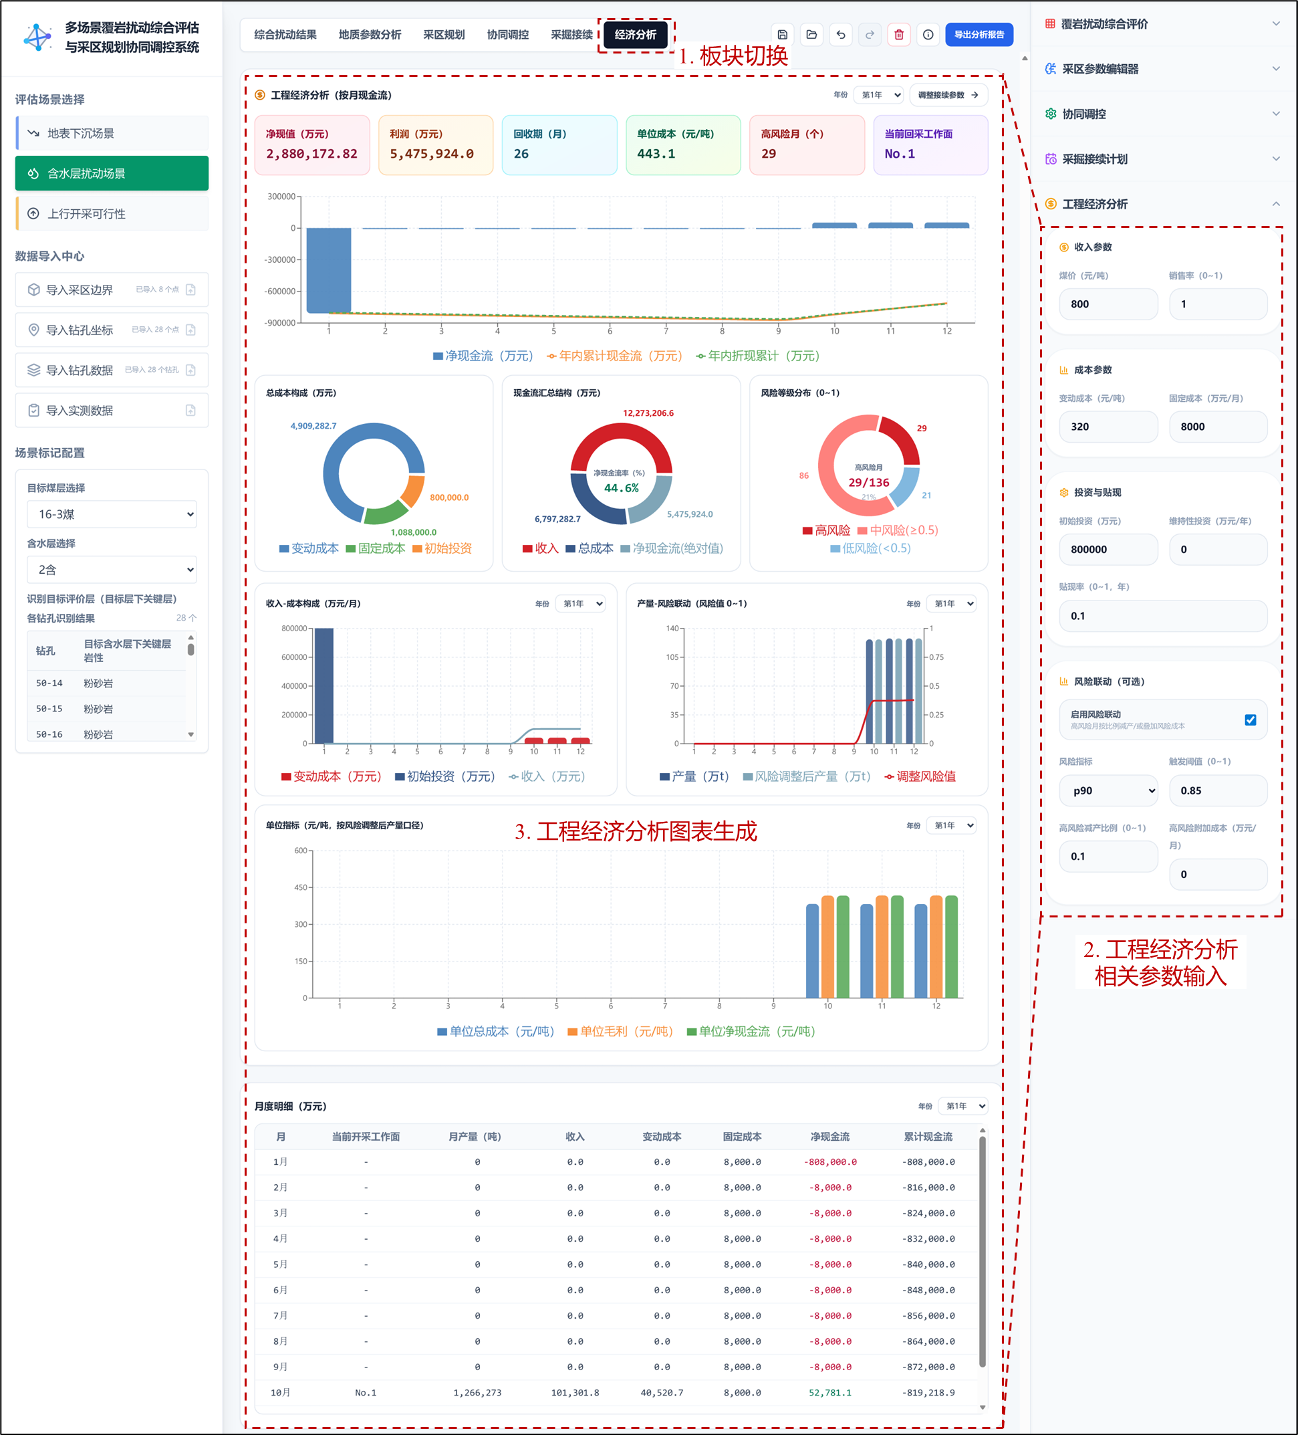
图6.29 工程经济分析流程与结果展示
Fig. 6.29 Workflow and results of the economic evaluation module

本章小结
本章面向采区尺度规划决策中覆岩扰动约束难以前置、指标口径不统一及规划与实施脱节等问题，以覆岩扰动度（ODI）为核心度量，将采区规划形式化为覆岩扰动约束下的多目标协同决策问题，构建了从机理认识、模型求解到系统集成与工程案例验证的完整技术链条，主要结论如下：
（1）从采区尺度多工作面协同开采出发，阐明了覆岩扰动效应的空间叠加、阈值突变与推进累积机理，明确了工作面位置与规模、煤柱留设方式及开采组织参数对扰动空间分布形态与集中程度的控制作用；指出覆岩扰动具有阶段性与动态演化特征，扰动阈值可作为规划方案安全可行性的边界条件，应在决策阶段以前置约束形式嵌入方案生成与筛选过程。
（2）在覆岩扰动约束条件下，系统分析了安全控制、资源回收与生产效率三类目标的冲突来源及其耦合关系，揭示同一组规划变量在不同目标驱动下呈现方向相反的约束与驱动作用；提出以ODI为统一标尺，在一致空间域与统一统计口径下组织多目标协同权衡，为规划方案可比性与折中解可解释性提供基础。
（3）构建了采区规划参数体系与候选方案生成—分层可行性判定—多目标协同权衡的求解路线：以采区边界与不可采域扣除得到有效布置域为统一空间域，引入布置方向参数控制方案差异来源；以工作面宽度区间与煤柱留设区间为核心输入开展枚举组合，并将扰动分布场转化为阈值、分区限制或惩罚项等可执行前置约束；在此基础上形成可用于方案比选的统一候选计算链路。
（4）面向不同工程偏好，建立了四类模式化规划方案的约束条件与目标函数体系：工程效率最优方案以覆盖率为主导并引入工作面数量、尺度离散性与短推进风险惩罚；资源回收最优方案以面内占用比例与近全覆盖验收约束抑制越界切割与残留；覆岩扰动最优方案以ODI均值、分位值与超阈比例等统计量构造扰动最小化排序；权重自定义方案将效率、回收与扰动三分量在同一尺度下进行非支配排序与加权综合评价，实现折中解集输出与偏好映射。
（5）提出基于ODI分布的协同调控框架，将采区前期风险分区、方案布置比选与回采过程调控在同一扰动标尺下贯通：布置层以工作面尺度与煤柱留设为控制变量，通过高扰动区规避、边界与相邻隔离、影响域分散与尺度约束等规则实现前置筛选与方案择优；生产层在空间方案固定条件下以采高为主控变量、以推进长度为观测尺度输出扰动判据序列与超限区段，用于分段控制与前探评价。
（6）构建了采掘接续计划与工程经济分析的原理体系，在不改变规划确定的工作面集合与煤柱结构的前提下，建立准备—回采—转换三类任务体系，明确回采顺序、并行方式、掘进能力配置、安装搬家工期及推进速度与有效作业时间等可调因素，并按先后关系、能力与安全三类约束组织月度产量序列；进一步以月度尺度建立现金流核算结构，将扰动约束通过限产修正与风险附加支出规则映射为可核算的价值影响，形成净现值、回收期与单位成本等评价指标体系及其风险联动机制。
（7）完成“多场景覆岩扰动综合评价与采区规划协同调控系统”的工程化集成，明确系统定位与集成边界，提出评价前置、约束贯穿与尺度一致的设计原则，构建数据与模型层—计算与分析层—决策与应用层的总体架构，并划分综合扰动评价、地质参数分析、采区规划、协同调控、采掘接续与工程经济分析等功能模块，建立由空间方案单向传递与条件触发相结合的模块联动机制。
（8）通过工程案例实现方法链条的闭环验证：在地表下沉、含水层扰动与上行开采可行性三类场景下完成ODI评价与实测约束分区/偏差分析或先验分区输出；基于含水层扰动场景ODI成果开展采区规划四类模式对照，获得不同目标偏好下的代表性方案集；在协同调控案例中识别推进敏感窗口并开展布局层隔离与生产层限高调控对照，验证ODI统计量在推进阶段尺度上的可检验性；在同一时间轴下完成采掘接续与经济分析联动输出，体现扰动判据向产量修正与现金流响应的可追溯传递关系。

结论与展望

主要结论
充分运用煤地球化学、煤岩学、煤田地质学、岩石学和矿物学等理论知识，通过大量的精密测试和系统分析，较为详细研究了煤中伴生元素的地质地球化学习性和成因机理，归纳了煤中伴生元素富集的地质模式。有如下认识：
（1）通过对华北聚煤盆地一些典型矿区晚古生代煤中伴生元素的综合研究，并在充分收集前人研究工作的基础上，发现除局部地区外，华北聚煤盆地晚古生代煤中明显有害元素含导因素。从现在掌握的资料来看，后期的岩浆热液和岩浆接触变质对煤的变质程度起了巨大作用，而对有害微量元素在煤中的富集作用仅在少数地区得到证实。
（2）对全国晚古生代226个煤样中稀土元素的含量进行了统计，分析了煤中稀土元素的分布特征。研究发现，煤中稀土元素的含量主要受控于陆源碎屑的供给，山西组煤中稀土元这和煤层中稀土元素的赋存状态不同，表明不同的沉积环境以及相同的沉积环境对不同的物质中的稀土元素的分馏效应是不同的。
。。。。。。。。。。。。。。。。。。。。。。。。。。。。。。。。。。。。。。。。。。。。。。。。。。。。。。。。。。。。。。。。
。。。。。。。。。。。。。。。。。。。。。。。。。。。。。。。。。。。。。。。。。。。。。。。。。。。。。。。。。。。。。。。。
（6） 研究发现，煤中稀土元素的含量主要受控于陆源碎屑的供给，山西组煤中稀土元这和煤层中稀土元素的赋存状态不同，表明不同的沉积环境以及相同的沉积环境对不同的物质中的稀土元素的分馏效应是不同的。
通过大量系统的研究工作，作者取得了一些有意义的认识。首次详细讨论了煤中铂族元素的含量和地质成因，在低温热液流体对煤中伴生元素的再分配作用等方面提出了新的见解和思路；探索性研究了同沉积火山灰作用对煤中伴生元素的富集和存在形态的影响，提出了新的岩石分类和命名方案。但仍然存在不少的问题和不足之处尚待更深入研究和探讨：①在铂族元素赋存状态方面，本次研究尚显论据不充分，只是采用数理统计的方法得出了煤中铂族元素与矿物的亲和性，尚须采用高分辨率离子探针、质子探针、微区同位素分析等技术进行详细研究。②在同沉积火山灰对煤中伴生元素富集作用方面，贵州织金9煤层中的基性火山灰虽经国内一些知名专家得以认证，但仍缺乏充分的野外实地考察工作和火山灰确凿物证；沉碳质火山灰胶凝体、正常煤显微组分、陆源碎屑物质这三者之间是一种怎样的成分、结构构造关系；织金矿区9煤层及其中的风氧化煤砾是否属于同一煤层等问题值得深入探索研究。作者愿意在经费有保证的情况下，继续以上研究工作，希望最终能得到一个圆满的结论。

展望
全生命周期

参考文献
[1] 代世峰，任德贻，唐跃刚，等．高硫煤中硫的地质演化模式——以内蒙古乌达矿区为例[J]．地质论评，2001，47(4)：383-387．
[2] Kostova I, Petrov O, Kortenski J. Mineralogy, geochemistry and pyrite content of Bulgarian subbituminous coals, Pernik Basin[J]. Geological Society, London, Special Publications, 1996, 109(1): 301-314.
[3] 叶连俊．生物有机质成矿作用和成矿背景[M]．北京：海洋出版社，1998：75-84．
[4] Stach E, Mackowsky M, Teichmuller M, et al. Stach’s Textbook of Coal Petrology[J]. Borntraeger, Stuttgart, 1982: 12-89.
[5] 代世峰，马凤学．乌达矿区高硫煤中菌藻类体的发现及意义[J]．中国矿业大学学报，1999，28(1)：57-60．
[6] Chou C L. Geologic factors affecting the abundance, distribution, and speciation of sulfur in coals[C].//Geology of Fossil Fuels, Proc 30th Int Geol Congress. 1997: 47-57.
[7] 郑宝山．地方性氟中毒及工业氟污染研究[M]．北京：中国环境科学出版社，1992：169-172．
[8] 代世峰．煤中伴生元素的地质地球化学习性与富集模式[D]．北京：中国矿业大学(北京)，2002．

……

[23] 于瀟，刘义，柴跃廷，等．互联网药品可信交易环境中主体资质审核备案模式[J]．清华大学学报(自然科学版)，2012，52(11)：1518-1523．

……

[220] 哈里森，沃尔徳伦．经济数学与金融数学[M]．谢远涛，译．北京：中国人民大学出版社，2012：235-236．

附 录 A

致 谢
20XX年XX月，终于提交了这篇博士论文。论文的完成首先要归功于所有指导我、帮助我和支持我的老师和同学，特别是我的导师…………。

作者简介
XXX，男（XXXX－），1994年毕业于XXXX，获学士学位；XXXX年毕业于XXXX，获硕士学位；XXXX年X月-XXXX年X月在中国矿业大学（北京）攻读博士学位，专业为XXXX，研究方向为XXXX。

在学期间发表学术论文
1. XXX, Ren Deyi, Yang Jianye et al. TOF-SIMS study of the hydrocarbon-generating potential of mineral-bituminous groundmass[J]. Acta Geological Sinica, 2000, 74(1): 203-208. (SCI收录)(学位论文第*章)
2. XXX. The action and significance of low organism in the formation of high-sulfur coal[J]. Scientia Geologica Sinica, 2000, 9(3): 222-229. (学位论文第*章)
3. XXX，任德贻，唐跃刚等．高硫煤中硫的地质演化模式——以内蒙古乌达矿区为例[J]．地质论评，2001，47(4)：16-25．(学位论文第*章)
4. XXX，任德贻，艾天杰等．乌达矿区主采煤层可选性评价的地质因素研究[J]．中国矿业大学学报，2000，29(3)：305-312．(EI收录) (学位论文第*章)
5. XXX，艾天杰，焦方立等．内蒙古乌达矿区煤中硫的同位素组成及演化特征[J]．岩石学报，2000，16(2)：25-35．(SCI收录) (学位论文第*章)
6. XXX，唐跃刚，杨建业等．烃源岩生烃性的飞行时间二次离子质谱研究[J]．中国矿业大学学报，2000，29(6)：405-410．(EI收录) (学位论文第*章)

在学期间出版学术专著
1.XXX．生物有机质成矿作用和成矿背景[M]．北京：海洋出版社，1998．

在学期间授权专利
1.XXX．全智能节电器：200610171314.3[P]．2006-12-13．

在学期间主要获奖
1. “煤的洁净利用地质技术”于2001年获得教育部中国高校科技进步一等奖（排名第2）。
2. 2001年获第十三届邝寿堃奖学金。

在学期间参与科研项目
1. 国家自然科学基金项目“煤中有害元素富集成因类型-以鄂尔多斯晚古生代煤为例”主要研究人员。项目编号：40072054。2001年1月-2003年12月。
2. 煤炭科学基金项目“煤中硫的污染抑制性与可选性评价的地质成因”课题负责人。项目编号：97地10205。1998年1月-2000年12月。
3. 国家自然科学基金项目“沥青质体和矿物沥青基质的来源，形成期次及生烃性研究”主要研究人员。编号：49772132。1998年1月-2000年12月。

